共享单车的市场分析和战略研究

摘 要

近年来，随着移动互联网技术的快速发展，智能手机的广泛使用和移动支付的普及，以及以分享经济为商业模式的企业发展日趋成熟，如交通出行行业的滴滴，Uber；民宿短租行业的Airbnb，蚂蚁短租；资金众筹领域的京东众筹和淘宝众筹等等，共享单车行业的发展尤为迅速。相对政府主导的公共自行车系统，共享单车的便捷性大幅提升，不仅摆脱了固定停车桩的限制，还解决了计费和支付问题。在一二线城市针对短距离出行，共享单车既便利，又有助于解决城市交通拥堵，过剩机动车出行造成的环境污染等问题。因此短期内吸引了大量资本注入，发展迅猛，为共享经济的进一步发展添加了新的活力。随着共享单车商业模式的逐渐清晰，市场开始回归运营本质，更多关注其盈利及未来的市场走向，以及单车企业为了可持续发展如何定位自身的战略问题。

本文首先分析共享单车的发展历程，共享单车市场爆发并迅速壮大的根本原因，以及单车市场的发展现状，对单车行业的历史和目前的发展格局有一个清晰的认识。

其次针对目前单车市场”两家独大，多家并存”的竞争格局下，通过波特竞争模型分析法对典型的单车企业的产品，市场，运营策略等进行分析研究，在此基础上可以得出影响单车企业可持续发展的几个主要因素。

最后针对发展最壮大的两家单车企业摩拜和ofo为例，运用服务战略的思想分析单车企业未来的市场走向，并结合SoLoMo(社交化，本地化，移动化)的商业模式分析单车企业的战略定位，并结合滴滴的发展历史，探索出影响共享单车可持续发展的因素和关键控制点，找出单车企业未来的发展方向，为单车市场的持久发展提供有价值的参考依据。

关键词**：**共享单车；盈利；市场分析；发展战略

Shared cycling market analysis and strategic research

Abstract

In recent years, with the rapid development of mobile Internet technology, the widespread use of smart phones and the popularity of mobile payment, as well as to share the economic business model for the development of enterprises mature, such as traffic travel industry, Uber; Of the Airbnb, ants short rent; funds in the field of Jingdong public and Taobao all chips, etc., sharing the development of the bicycle industry is particularly rapid. Compared to the government-led public bicycle system, the convenience of sharing bicycles has increased significantly, not only to get rid of the restrictions of fixed parking piles, but also to solve the billing and payment problems. In a second-tier cities for short-distance travel, sharing bicycles is both convenient, but also help to solve the urban traffic congestion, excessive motor vehicle travel caused by environmental pollution and other issues. So the short term to attract a lot of capital injection, the rapid development of the shared economy for the further development of added new vitality. With the sharing of bicycle business model gradually clear, the market began to return to the nature of the operation, pay more attention to its profitability and future market trends, and bicycle companies in order to sustainable development how to locate their own strategic issues.

This paper first analyzes the development process of sharing bicycles, shares the root causes of the rapid development of the bicycle market and the rapid development of the cycling market, and has a clear understanding of the history of the bicycle industry and the current development pattern.

Secondly, according to the current competition pattern of the bicycles market, the two products, the market and the operation strategy of the cycling enterprises are analyzed and analyzed by the Porter competition model analysis method. On this basis, Several Major Factors Affecting the Sustainable Development of Cycling Enterprises.

 Finally, for the development of the two largest bicycles business and the distribution of the aso, for example, the use of service strategy analysis of the future market trends of bicycle companies, combined with SoLoMo (socialization, localization, mobile) business model analysis of bicycle business Strategic positioning, combined with the development history of the drop, to explore the factors that affect the sustainable development of shared bicycles and key control points, to find the future direction of development of bicycle companies for the sustainable development of the bicycle market to provide a valuable reference.

**Key Words**: Shared bicycle; profit; market analysis; development direction

目 录

第1章 绪论 1

1.1 研究背景和意义 1

1.2 国内外研究现状 **错误!未定义书签。**

1.2.1 X的研究现状 **错误!未定义书签。**

1.2.2 其他 **错误!未定义书签。**

1.2.3 理论 **错误!未定义书签。**

1.3 本文的研究内容 **错误!未定义书签。**

1.4 论文组织结构 **错误!未定义书签。**

第2章 相关X介绍 **错误!未定义书签。**

2.1 X **错误!未定义书签。**

2.2 本章小结 **错误!未定义书签。**

第3章 X设计 **错误!未定义书签。**

3.1 设计 **错误!未定义书签。**

3.1.1 X **错误!未定义书签。**

3.2 本章小结 1

第4章 X **错误!未定义书签。**

4.1 X **错误!未定义书签。**

4.1.1 。。。。。 **错误!未定义书签。**

4.1.2 。。。。。 **错误!未定义书签。**

第5章 总结和展望 **错误!未定义书签。**

参考文献 1

攻硕期间发表的论文与研究成果 1

致谢 1

图表目录

图2‑1 图的名称 **错误!未定义书签。**

图3‑1 图的名称 **错误!未定义书签。**

表1‑1 表的名称 **错误!未定义书签。**

# 绪论

## 研究背景和意义

### 研究背景

随着移动互联网技术的快速发展，智能手机的普及和移动支付的广泛使用，共享单车的便捷性大幅提高，不仅摆脱了固定停车桩的限制，还解决了计费和支付问题，在一二线城市，针对3公里内的短距离出行，共享单车既便利，又有助于解决城市交通拥堵，过剩机动车导致的环境污染等问题。

从2014年诞生，至2017年，三年期间经历了萌芽期，表演期，爆发期。截止2017年7月，我国单车行业总融资额超过了170亿元；已经有30多家单车品牌；全国累计投放单车数量达1000万辆，仅北京市投放单车数量就达235万辆；注册用户超过1亿人次，累计服务超过10亿人次。行业竞争愈加激烈，随着摩拜和ofo两家超级单车企业”吃掉”国内市场上的大部分用户，“悟空单车”等小型单车企业因资金链断裂等问题导致的陆续出局，资金，技术和用户量等因素使得单车行业的壁垒日趋明显。

2017年9月，北京，上海，广州，深圳等12个城市交通委陆续发布消息，暂停单车新增投放，而这仅仅是个开始。共享单车要挥别过去野蛮生长的时代了，投资回归理性，共享单车行业的市场争夺进入了“下半场”。接下来的竞争已经不再是资本的大比拼，而是企业运维管理能力和城市管理者的规划，引导能力的考验。单纯的依赖资本注入，增加单车投放量来提高企业竞争力是不可行的，必须拥有自己的“持续造血功能”，找准产品的市场定位才可以可持续发展下去。

因此共享单车企业接下来该如何定位自己未来的市场，找准企业战略发展方向显得尤为重要。本文以单车市场中规模较大，产品和运营模式较典型的几家单车企业作为分析的目标，如摩拜，ofo，酷骑单车，小蓝单车等，对单车市场的初期规模的形成原因进行分析。并且与滴滴的发展进行类比，同样为互联网共享出行的代表，分析共享汽车和共享单车之间相同点和不同点，得出单车市场后期应该向哪个方向发力。同时从互联网思维的角度出发，运用SWOT和PEST战略管理模型以及五力模型，VIRO模型对典型的单车企业今后的发展战略进行研究，希望对单车行业的健康发展提供一些有效可行的指导意见。

### 理论意义

本研究的目的是通过梳理共享单车所处的行业背景和发展现状，并且通过传统的企业分析工具如SWOT, PEST, VIRO等对摩拜，ofo等单车企业所处的内外部环境以及市场形势进行分析，希望得出单车企业未来的市场发展方向和战略定位。共享单车的商业模式发酵于中国，是国内首创的商业模式。但是可以和共享出行行业发展较成熟的滴滴出行的商业模式进行类比，商业模式都是依托于网上平台对线下资源进行统一调度，达到资源利用的最大化；但是商业模式也存在区别，“滴滴出行”是对线下出租车资源进行整合，单车的负责搭建平台，是轻模式，而单车行业大部分都是单车企业和自行车企业合作造车，或者直接采购自行车，属于重模式。

目前，共享单车商业模式在国内是相对新生的事物，国内关于共享单车的研究文献稀少，文献基础也相对薄弱，对于共享单车的商业模式还没有系统的，完善的学术研究；而国外单车行业的资料更多的是关于公共自行车租赁商业模式的研究分析，和共享单车商业模式存在较大的差别。自行车出行，无线互联网，移动支付，社交网络等共享经济要素的发展速度远远超过理论的更新速度。因此，针对国内研究共享单车商业模式的匮乏现状，本文将结合真实的单车案例分析，总结共享单车商业模式的特点和类型，通过O2O思想和视角，并且和共享汽车滴滴进行类比，尝试分析出共享单车市场未来的市场发展方向；结合有效的企业数据，摸索出单车企业的战略定位，进一步丰富共享单车商业模式的研究成果。这将丰富共享单车商业模式理论，为国内单车企业的健康可持续发展提供强有力的理论支撑和案例知识。

### 实际意义

对共享单车未来的市场分析和战略研究，可以为国内单车市场提供更多理论依据，为单车企业的未来发展提供更多的思路参考和建设意见。单车企业的发展壮大和可持续，可以极大的弥补公共自行车租赁系统的不完善和不合理之处，有助于减轻城市交通拥堵和环境污染；同时单车行业的健康运营，可以为城市居民增加运动，促进身心健康，引导公民的素质更加趋于良好，信用体系更加健全，城市发展更加智能和完善。

### 国外研究现状

共享单车发源于国内，国外没有无桩自行车的企业案例，但是国外对企业的战略研究和市场分析有成熟的理论基础，可以借鉴其研究思路和方法，并结合国内的国情和单车发展现状对单车企业的发展战略和市场进行分析。

国外对企业的战略管理研究起始于20世纪60年代，具体的标志是1962年钱德勒出版的《战略与结构》，该学者把管理决策分为战略和战术两个层次，战略决策研究的是企业发展的基本目标，以及为实现这个目标而对资源进行分配，调整的活动；战术决策研究是在战略研究方向正确的前提下，为保证资源的合理利用而对日常经营工作即使调整的活动。另一位学者安索夫出版的《公司战略》中，作者认为，对于企业来说，战略应更注重企业的外部，尤其是企业的产品和市场尤为重要。

迈克尔*波特于20世纪80年代，出版了两本讲述竞争战略的书，一本是《竞争优势》，另一本是《竞争战略》。波特在产业组织理论的“结构-行为-绩效”范式的基础上，界定影响企业的因素，推导出决定产业内部竞争状态的是产业结构，从而推导出产业结构也是企业战略和行为的最终决定因素。基于这些理论，迈克尔*波特提出了分析产业结构的工具：波特五力模型，认为企业间的竞争本质是五种竞争力量的较量。通过行业五种力量的分析，波特认为企业最重要的是发现自身的价值链，这是企业核心竞争力的来源，在此基础上可应用的三种竞争战略分别是成本领先，差异化和集中化的战略。

共享单车是共享经济在互联网快速发展的基础上催生出来的产物，所以对单车企业的市场和战略的分析也要结合共享经济的分析模型。国外对互联网共享经济的研究上已有成熟的理论基础，如雷切尔*波茨曼和路*罗杰斯出版的《共享经济时代》（2015年出版），深刻剖析了世界各地共享经济的互联网企业。他们运用互联网技术与网络社群，突破传统商业在交易模式，用户体验上的限制。讲述了互联网思维下的共享经济的商业模式，是在互联网上新兴起的全新的商业模式，阐述了共享经济的商业模式的概念，就是让消费者通过合作的方式和他人共享产品和服务，无需持有产品与服务的所有权。同时讲述了互联网经济快速发展的趋势下，消费者之间的分享，交换，借贷，租赁等共享经济行为正在爆炸式增长。从eBay到AirBnb的房屋短租平台，再到Uber和国内滴滴的拼车平台，共享经济因互联网技术的发展而崛起的协同式消费，正在逐渐取代时代落伍的传统商业模式。无论是在金融业，旅游业，还是教育业与零售业，共享经济正在野蛮生长。

对单车方面的研究，国外更多的是对公共自行车交通系统的推广和商业模式的探索，比如关于城市公共自行车租赁系统的盈利，推广等方面有相关的研究文献。世界上第一次有类似公共自行车概念的行为发生于20实际60年代，当时也并非政府行为，而是无政府组织的一次大胆的尝试，不过结局大部分都遭到了丢失和损坏。并且国外学者对公共自行车的探究的角度大多数研究其本身实用性上面，比如公共自行车对城市交通问题的缓解，对城市环境改善以及对公民体质的促进。MARK Wardman等把研究的重点关注在公共自行车的使用者身上，研究成果主要有以下几点：一是如果对选择公共自行车出行的人大部分是没有小汽车的；第二是用什么方法激励有小汽车的人们，减少使用汽车出行，转而使用自行车出行等。J.Pucher和R.Buehler的研究更加系统，他们通过对目前比较成功的公共自行车租赁系统在各个方面的经验进行总结，包括对于土地的使用，交通设施的建设情况和国家政府的支持情况等方面。总之很少有对无桩共享自行车商业模式，单车企业市场分析和发展战略的探究，但是仍可以借鉴他们对公共自行车租赁系统的研究方法和思路。

### 国内研究现状

因为共享单车起源于国内并且是相对新鲜的“物种”，更多的研究是关于其如何盈利，单车用户画像分析等方面的研究，比如《共享单车的发展及其盈利途径探讨_葛文静》，分析了共享单车发展历程，共享单车的市场竞争格局以及共享单车的盈利困境；《共享单车市场调研与分析_李敏莲》则对共享单车中的摩拜和ofo两家企业的具体的盈利能力做了详细的计算和推导，同时阐述了共享单车与政府的关系。

同时经过2016年下半年到2017年上半年这一年多的发展，国内也有不少咨询公司对单车行业做了详细分析报告，比如比达网《2016年中国共享单车的市场研究报告》，分析了共享单车行业的兴起背景，发展现状，运营案例分析和发展趋势等，艾瑞咨询公司的《2017年中国共享单车行业研究报告》，则对共享单车的发展现状和企业案例分析和未来发展趋势进行了研究。但是大部分的研究只是对某些单车企业的案例分析，在理论相对经典的竞争战略理论上没有太大的突破。

## 本文的研究内容

企业发展战略是企业可持续发展的先决条件，战略的走向是企业发展所有工作的最终来源，面对同行业激烈的竞争以及各种不确定因素，企业战略的选择是否正确决定了企业的生死存亡，本文的研究思路是选择比较有代表性的单车企业，比如摩拜，ofo，小蓝，酷奇单车等，首先对共享单车的行业背景以及行业发展进行分析，并且分析他们的融资现状，以及他们与互联网巨头BAT之间的关系，作为本文的研究背景。其次对他们的产品进行综合分析和对比，并采用调查问卷的方式，对单车的合理和不合理之处做分析并总结。再次分析共享单车当前的盈利能力和盈利模式，并且对单车的市场和竞争格局进行分析研究，试图探索出更多的盈利模式，参考发展较早的公共自行车租赁系统的盈利方式，以及发展较成熟的共享出行代表企业的发展历程一一滴滴。最后通过企业战略分析模型和工具详细的分析共享单车企业所处的内外部环境，力图发现问题，并且为共享单车未来的发展提出战略选择以及实施的要点，为共享单车未来的可持续发展形成竞争力，从而促进共享单车行业健康稳定的发展。

## 论文组织结构

本研究偏重实际应用，旨在通过对共享单车相关公司如摩拜和ofo的产品，市场和战略进行研究，系统梳理出共享单车产生的原因，短短一年时间发展如此迅速并且壮大的背后原因，并且探究其盈利思路以及企业未来应该如何战略定位。被研究的研究内容和技术路线如下图1-1所示：

## 本文的创新点

本文在现有研究成果的基础上，对共享单车的市场进行分析和发展战略进行研究，主要的创新点有以下几点：

第一，资料和理念比较新颖，作为共享单车的直接使用者，通过对近两年共享单车的相关资料收集和整理，对发展过程中产品遇到的问题和企业遇到的瓶颈能获取到第一手的资料，因为共享单车近两年才快速发展，因此相关理论较少，通过本人对共享单车的研究，希望能弥补单车出行领域的理论缺失。

第二研究视角具有新意，发展公共自行车交通一直是我国各级政府完善城市交通网络的重要措施之一，但是共享单车这一网络共享形态的出现似乎可以弥补公共自行车领域的短板。如何发展共享单车在城市交通中起到的作用，与政府的关系，是本研究的新意所在。

# 理论概述

## 企业战略管理理论基础

### 战略的含义和特征

战略管理是指对一个企业或者组织在一定时期的全局的，长远的发展方向，目标，任务和政策，以及资源调配做出的决策和管理艺术。安索夫最早对战略的定义做出界定，在《公司战略》一书中提出企业战略管理的理论框架。在《战略管理》中又系统的提出战略管理的模式，他认为“战略管理就是组织内部与外部进行交互以及组织内部因适应外部变化而产生的相应结构变化的过程”。笔者认为战略管理就是在竞争环境中用最有的方案指导企业配置资源，最终使企业的利益最大化的思想。

企业战略是设立远景目标并对实现目标的轨迹进行的总结性，指导性规划，属于宏观管理范畴，具有指导性，全局性，长远性，竞争性，风险性，系统性六大主要特征。指导性是指企业战略界定了企业的经营方向，远景目标，明确了企业的经营方针和行动指南，在企业经营管理中起着导向的作用；全局性是指企业战略立足于未来，通过对国家的政治、经济、文化及行业等经营环境的深入分析，结合自身资源，对企业的远景发展轨迹进行了全面的规划；长远性是指企业战略应着眼于长期生存和长远发展的思考，围绕远景目标，企业战略必须经历一个持续、长远的奋斗过程，除根据市场变化进行必要的调整外，制定的战略通常不能朝夕令改，具有长效的稳定性。竞争性是指竞争是市场经济不可回避的现实，面对竞争，企业战略需要进行内外环境分析，明确自身的资源优势，通过设计适体的经营模式，形成特色经营，增强企业的对抗性和战斗力，推动企业长远、健康的发展；系统性是指立足长远发展，企业战略确立了远景目标，并需围绕远景目标设立阶段目标及各阶段目标实现的经营策略，以构成一个环环相扣的战略目标体系；风险性是指企业做出任何一项决策都存在风险，战略决策也不例外。

### 战略管理的重点

第一：关注并研究行业环境。企业生存的环境就是在不断发生变化的，战略管理不可或缺的工作就是关注行业环境并且进行研究；一点是发现行业环境的规律，另一点是要及时根据行业的最新情况对企业的方向进行微调。与此同时，对行业环境的研究可以对行业发展前景和方向作出较正确的预测，从而可以正确把握企业的发展方向，增强企业对行业环境的适应能力和改造能力，提高企业收益。

第二：重视战略执行。任何决策只是停留在纸面上是不行的，必须在公司发展中实际去执行才能发挥其应有的作用。战略是一时的，管理是长期的。不管战略制定时多么困难、曲折，如果不能够切实的被执行，那么战略只能是空中楼阁。对战略的执行不能是刻板的按照规定去做，而是在按照战略规定执行工作时，要不断收集并反馈，从而可以使管理者可以根据市场环境和自身的变化及时调整，使战略实现得更好。

第三：远期目标和近期目标向结合。战略管理就是要把战略目标进行细化，使战略更具可实施性，制定相应的近期目标与长期目标。只有两者结合，才有利于企业经营活动的方向一致，并且可以调动企业各级人员积极性，充分利用资源，形成合力，提高经营效率。

第四：注意战略的及时更新。战略管理的生命周期应该具有灵活性，其关心的不仅是企业的发展方向，更应该关注企业经营中的活动是否与战略相符，对于企业实力与行业环境不允许的目标要及时淘汰，在机遇到来时要紧紧抓住，这样才能体现战略管理的精髓。

## 企业战略管理分析工具

### 模特五力模型

所谓的“五力”具体是指新进入者威胁、供应商讨价还价能力、购买者讨价还价能力、替代品威肋、行业现有企业间的竞争。企业所处行业的环境会强烈影响企业战略的选择和制定。本文采用波特五力模型对共享单车企业如摩拜和ofo的产业环境进行详细分析。

（1）供应商的议价能力

供应商之所以具有讨价还价能力，其原因是其对所提供的产品或服务在所在行业有一定的话语权。供应商讨价还价的能力具体表现在对价格，产品的品质或服务质量拥有一定的控制权，总是倾向于有利于自己利益的决策。影响供应商讨价还价能力的因素包括:供应商的市场占有率、产品品质或服务质量的水平、产品或服务的价格优势、产品或服务对企业生产的影响程度、企业原材料采购的转换成本等。

（2）购买者的议价能力

购买者手握资金是企业争取其购买产品或服务的最根本原因，购买者总是希望能够以更低的价格来获得更高质量的产品或服务。为了达到这一目的，购买者可能会通过压低价格或者通过提高对产品或服务的质量来要求实现讨价还价，购买者还可能会利用生产者之间的竞争，来影响产品或服务的价格和质量。影响购买者讨价和还价能力的因素主要有:产品标准化程度、集体购买、购买者对产品质量的敏感性、替代品的替代程度和数量、购买的数量、产品价格在购买者预算成本中所占的比例等。

（3）新进入者的威胁

新进入者在给行业带来新生产能力、新资源的同时，将希望在已被现有企业瓜分完毕的市场中赢得一席之地，这就有可能会与现有企业发生原材料与市场份额的竞争，最终导致行业中现有企业盈利水平降低，严重的话还有可能危及这些企业的生存。

（4）替代品的威胁

替代品是指那些与企业所生产的产品或者提供的服务具有相同功能或者类似功能的产品或者服务。能决定替代品威肋的因素有:替代品的盈利能力、替代品生产企业的经营策略以及购买者的转换成本等。

（5）同行竞争者的竞争程度

大部分行业中的企业，相互之间的利益都是紧密联系在一起的，作为企业整体战略一部分的各企业竞争战略，其目标都在于使得自己的企业获得相对于竞争对手的优势，所以，在实施中就必然会产生冲突与对抗现象，这些冲突与对抗就构成了现有企业之间的竞争。现有企业之间的竞争常常表现在价格、广告、产品介绍、售后服务等方面，其竞争强度与许多因素有关。

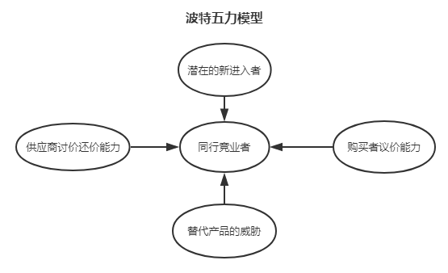

### PEST分析法

按照大类对企业存在的环境可分为四类，分别为:政治、经济、社会文化和技术环境，英文字母分别为 Political、Economical、Social 和 Technological，因此将企业作为整体分析时，其外部环境的分析就是对企业所在地这四个方面的分析，所以简称为 PEST 分析。①

①章良.战略管理最重要的 5 个工具[M].广州:广东经济出版社，2008

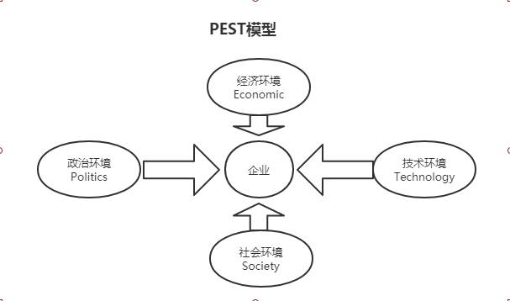

[政治环境](https://baike.baidu.com/item/%E6%94%BF%E6%B2%BB%E7%8E%AF%E5%A2%83)主要包括政治制度与体制，政局，政府的态度等；法律环境主要包括政府制定的法律、法规。经济环境包括GDP、利率水平、财政[货币政策](https://baike.baidu.com/item/%E8%B4%A7%E5%B8%81%E6%94%BF%E7%AD%96)、[通货膨胀](https://baike.baidu.com/item/%E9%80%9A%E8%B4%A7%E8%86%A8%E8%83%80)、[失业率](https://baike.baidu.com/item/%E5%A4%B1%E4%B8%9A%E7%8E%87)水平、[居民可支配收入](https://baike.baidu.com/item/%E5%B1%85%E6%B0%91%E5%8F%AF%E6%94%AF%E9%85%8D%E6%94%B6%E5%85%A5)水平、[汇率](https://baike.baidu.com/item/%E6%B1%87%E7%8E%87)、能源供给成本、市场机制、市场需求等。社会环境影响最大的是[人口环境](https://baike.baidu.com/item/%E4%BA%BA%E5%8F%A3%E7%8E%AF%E5%A2%83)和文化背景，人口环境主要包括人口规模、年龄结构、人口分布、种族结构以及收入分布等因素。技术环境不仅包括发明，而且还包括与企业市场有关的新技术、新工艺、新材料的出现和发展趋势以及应用背景。

### SWOT分析模型

1971 年，安德鲁斯在其《公司战略概念》一书中，将公司战略定义为公司能够做的(企业的优势和劣势)与可能做的(环境中的机会和威胁)，对他们之间的匹配提出了战略制定过程中的 SWOT 分析框架。美国学者韦力克进一步完善了分析，使其成为全面分析企业状况，制定战略的重要工具。

具体来说，SWOT 分析法是指通过该分析法，全面分析企业的内外、优劣。通过分析可以明确企业自身的优势和劣势，以及外部环境中存在的机会和威肋，通过调查列举出来，并依照矩阵形式排列，然后用系统分析的思想，把各种因素相互匹配起来加以分析，从中得出一系列相应的结论，而结论通常带有一定的决策性。SWOT 分析模型将企业分为四类，每一类都有相应的战略方案供企业选择。

SWOT 分析模型的矩阵表示如下图 2-4 所示：

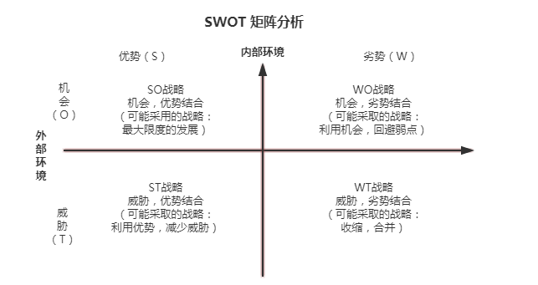

图 2-4 SWOT 分析矩阵

### VRIO分析模型

RIO 模型就是要分析企业的四个方面，分别是价值性（value)、稀缺性（rarity）、难以模仿性（inimitability)和组织性（organization），按照四方面英文首字母缩写为 VRIO。之所以分析这企业的这四个方面，是因为该模型的创造者巴尼认为，企业要想保持竞争优势，必须发挥其独特性，利用自身优势资源和能力，才能在行业竞争中处于优势地位。为了企业优势，企业管理者必须从企业内部寻找有价值的、稀缺的、模仿成本高的资源，然后充分利用这些资源，提升企业整体优势。

有学者认为，很少有资源能够通过VRIO评估，只有那些通过每一项测试的资源才能被认为是具有竞争力的、有价值的资源，进而使企业获得竞争优势。

VRIO 是专门对企业内部资源和能力进行分析，得出企业竞争优势和弱点的工具模型。运用这个模型需要对企业的四个方面进行全面分析，以获知企业的各方面具体优势或劣势。它由一系列4个问题构成：

(1)价值(Value)问题：[企业的资源](https://baike.baidu.com/item/%E4%BC%81%E4%B8%9A%E7%9A%84%E8%B5%84%E6%BA%90)和能力能使企业对环境威胁和机会能否快速作出反应?

(2)稀有性(Rareness)问题：有多少同行业企业拥有同样或能够达到同样效果的资源和能力?

(3)不可模仿性(inimitability)问题：不具备这种资源和能力的企业在取得它时面对与已经拥有它的企业相比较处于成本劣势吗?

(4)组织(Organization)问题：一个企业的组织能充分利用起资源和能力的竞争潜力吗?

企业的竞争优势与企业各方面资源和能力的组合密不可分，具体如下表 2-1所示。

表 2-1 资源和能力组合对竞争优势的影响

|  |  |  |  |  |  |
| --- | --- | --- | --- | --- | --- |
| **资源和能力** | | | | 竞争结果 | 积极绩效 |
| 有价值 | 稀缺的 | 不易复制 | 被组织利用吗 |
| 否 | 否 | 否 | 否 | 竞争劣势 | 低于正常 |
| 是 | 否 | 否 | 是/否 | 竞争均势 | 正常或低于正常 |
| 是 | 是 | 是/否 | 是 | 暂时的竞争优势 | 正常或者高于正常 |
| 是 | 是 | 是 | 是 | 持续的竞争优势 | 正常或者高于正常 |

通过以上分析可知：企业资源和能力的价值是必不可少的，不然就处于劣势；资源和能力的稀缺性和不易复制性是保持企业处于正常水平的关键因素，但是并不能保证在行业中持续的处于优势；只有同时具备四个方面优势的企业，才能使得企业的经营活动高效率、高回报，并在同行业中处于持续的竞争优势地位。

# 单车市场的发展现状

## 中国共享单车行业分析

### 中国共享单车行业发展背景及原因

共享单车的兴起，旨在为了解决用户出行服务最后一公里问题，因此受到一二线城市年轻用户和上班族的青睐。城市化进程的加速和汽车工业的发展给我国居民出行结构带来了巨大的改变，网约车的出现虽然丰富了用户的出行选择，但是仍然未能解决用户“最后一公里”的出行难题。针对此痛点，政府主导的公共自行车租赁系统运营已久，然而一直在取车和还车的便捷性方面存在着较严重的弊端。摩拜单车，ofo共享单车等一系列单车平台以无桩自行车切入市场空白，解决了用户“最后一公里”出行的痛点。其中，摩拜单车和ofo共享单车分别以城市和校园作为切入点，成为共享单车出行市场的主要参与者。

下图展示了共享单车的三个发展阶段：

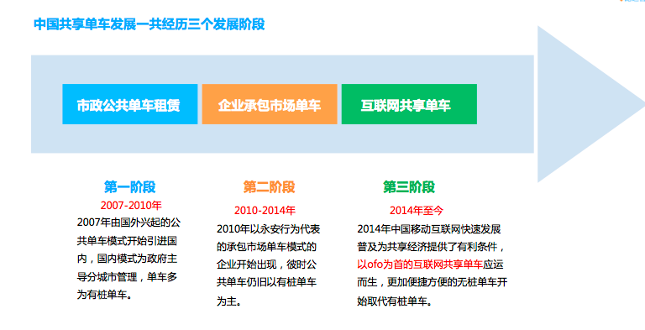

共享经济平台是移动互联网经济下的重要产物。通过移动LBS应用，动态算法和定价，支付，双方互相评价体系等一系列机制的建立，使得供给与需求方通过共享平台进行交易，迎来了更大的市场机遇。共享经济正在改变传统的经济模式，这一饱含着尝试因子的商业模式正在逆袭和改变着传统的消费观念，将社会海量，分散的，闲置的资源平台化，协同化的聚集，复用与供需匹配，从而实现经济与社会价值创新的新体现和新形态。互联网“共享经济”主要存在房屋服务，出行服务，家政服务，物流服务，知识技能服务，兴趣爱好服务等六大细分领域。

共享单车可以快速发展的主要原因有以下几点：

第一：“一公里出行”市场的空白

共享单车就是在这种社会背景下诞生的，它为了解决用户出行服务最后一公里的问题，使用场景包括上下班，购物，短途旅游等等一系列出行方式，存在着巨大的市场需求。而这一领域的出行市场，在共享单车出现之前只有政府主导的公共自行车租赁系统，但是由于各种不方便，可以说是“一公里出行”的市场仍处于空白状态。

中国在线出行行业发展历程显示在线出行服务行业发展迅速，共享出行成为了其中的主流服务。主要表现在以下两点。

（1）：自2006年出现手机专业租车网站以后，中国在线出行服务行业经历了“线下重资产+线上服务”向“互联网+共享经济+轻资产重服务”的转变，同时也实现了PC端向移动端使用场景的转变；

（2）：2012年起移动端出行服务模式大量涌现，主流服务包括租车，拼车，代驾，出租车，专车（快车）与分时租赁等服务，其中专车和快车，共享单车等共享服务成了其中的主流服务。

下图展示了在线出行服务的发展历程：

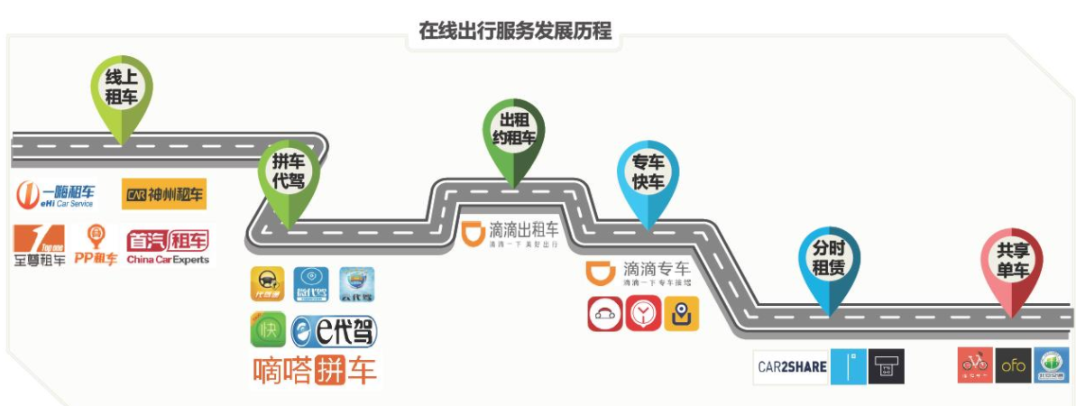

正是因为共享单车更好的解决了用户“最后一公里”出行的痛点，因此共享单车成为了市场的新热点。作为在线出行行业的主流服务，共享出行包含专车，快车等网约车服务，分时租赁服务，以及2016年火爆市场的共享单车服务；相比网约车的专车/快车以及顺风车，共享单车解决了“最后一公里的出行问题”，节约用户等车的时间及服务的费用成本；相比分时租赁，共享单车使用更方便，取还车更灵活，使用性价比更高，目前共享单车用户的使用覆盖率增长迅速，远远超过了分时租赁的用户群体。

下图对比了共享出行服务的模式对比：

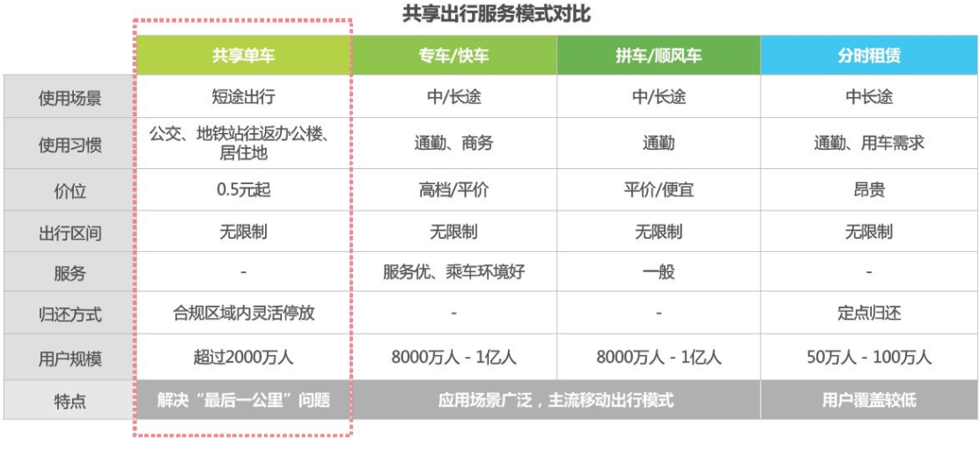

第二：移动网民数量和智能手机设备的爆炸式增长。移动网民数量的增加是共享单车用户发展的基础，最近几年移动网民数量的迅速增长，以及智能手机设备的普及，让共享单车的发展像搭载上了顺风车。下图展示了从2011年至2016年移动网民的发展速度：

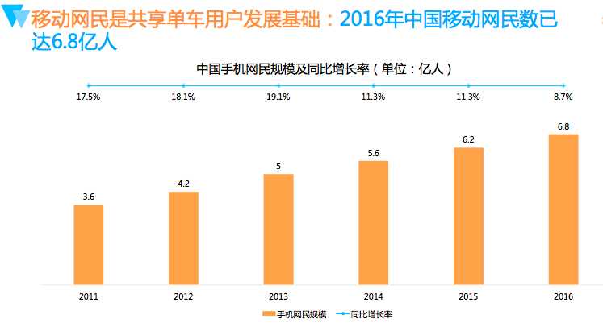

从图中可以看出，中国国内的手机网民数量从2011年的3.6亿增长到2016年的6.8亿，增加了将近一倍的数量。网民的增长率也从2011年17.5%，增长至2013年的19.1%；接下来三年增长率开始下降，从2013年的19.1%下降到2016年的8.7%，说明网民数量已经接近市场饱和，增长速度开始下降。

下图则展示了中国智能手机设备从2011年至2016年的发展速度：

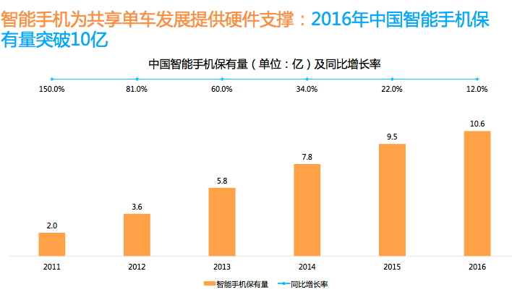

从图中可以看出中国智能手机设备的数量也是呈现爆炸式的增长，从2011年的2亿增长到2016年的10.6亿，增长了将近5倍；增长率也从2011年的150%，逐渐减少至2016年的12%，基本上接近每人一部智能手机。这些都为共享单车的快速发展提供了用户基础和基础设备的支撑。

第三：用户移动消费习惯的形成为共享单车的发展提供了必要的条件。因为微信、支付宝这些支付方式对于一线城市年轻人的渗透率已经接近100%。借助于这个变量，共享单车历史上第一次可以完全脱离停车桩的限制了。过去停车桩虽然有停车管理等等方面的需要，但最核心的还是停车位置附近，需要有支付系统的支持，过去大多数就是信用卡刷卡机。而移动支付的普及，让停车桩变成了一个相对不重要的模块。而取消停车桩带来的用户与服务之间的距离缩短，极大的提升了共享用车可行性。

下图展示了2013年-2016年移动支付的使用比例变化，从图中可以看出手机网络支付占比从2013年的25.1%，增长至2016年占比突破70%：

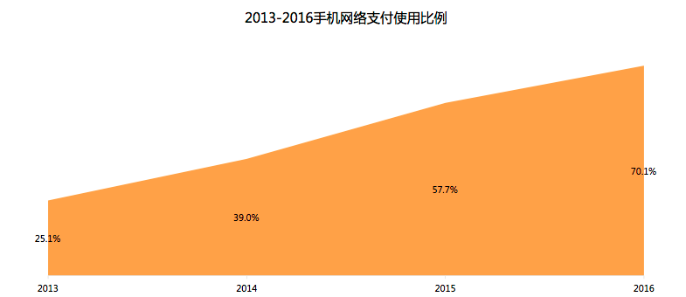

第四，广阔的市场前景。中国不但是人口大国，同样也是自行车王国，在我国13亿人口中，78%的家庭拥有自行车，据不完全统计，我国拥有的自行车总数达4.5亿辆，然而十年前，作为中国家庭的“老三件”，我国自行车总量达4.87亿辆，虽然目前而言，我国自行车销量增势减缓，但近十年来，随着共享经济商业模式的普及，自行车在人们心中的概念，正在悄悄发生转变，从过去的每个家庭拥有一辆自行车，到现在人们逐渐接受不去占有它，而是在需要的时候自行车随时出现在你面前，供你使用。随着2016年下半年共享单车的爆炸式发展，更可以验证这一点。报告同时显示，2016年共享单车市场规模达12.3亿元，预计2017年中国共享单车市场规模将达102.8亿元，增长率为735.8%。2017年共享单车行业用户规模会继续保持超高速增长，将达2.09亿人。下图展示了共享单车的市场规模和用户规模预测：

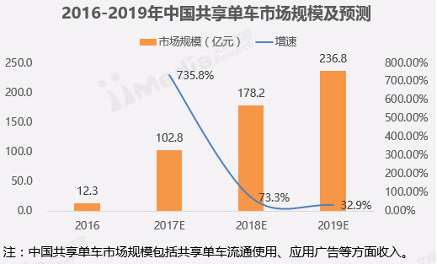 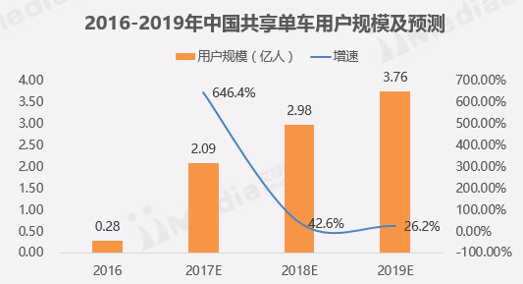

## 共享单车企业背景，融资情况，产品和服务模式现状

对企业发展战略的研究和分析，首先要了解企业的核心团队的背景和商业模式，企业的产品现状和规划，以及背后的资本市场。离开了其中的一项，对企业的研究都可能趋于片面。团队背景决定了企业的内部基因，执行力，决定了企业是否能走的更远，对企业的规划是否既长远又合理，在企业发展遇到瓶颈是是否能及时的调整公司战略，可见企业核心团队的背景对企业的发展起着至关重要的作用；商业模式决定了企业的盈利模式，决定了企业的造血功能，决定了企业运作的健康程度，如果一起企业长久缺少盈利模式，只依赖资本的注入才能存活下去，那么企业的发展是不长久的，在离开资本储蓄加持的情况下是否可以继续存活下去，可见企业的商业模式对企业的重要性；产品是企业为满足客户需要，为企业创造利润的重要内容，一个产品的定位，直接体现出它对市场的反应、价值的体现、顾客群的圈定等，所以说，产品对企业的发展意义重大。资本在企业的发展初期起着至关重要的作用，它决定了企业是否可以迅速占领市场，是否可以迅速形成行业壁垒，并且资本的及时注入也可以让企业实现弯道超车，打一场翻身仗。

### 摩拜和ofo企业背景及发展历程

摩拜单车成立于2015年1月，是抽有最多技术专利的共享单车企业。是由蔚来汽车创始人李斌率先投资、创始人为财经记者出身的胡玮炜，已吸引到了王晓峰等前Uber中国区一众高管的加盟。2016年4月22日，摩拜单车正式上线并在上海投人运营，2016年9月1日摩拜单车正式宣布全面进入北京；截止2017年4月22号，摩拜单车日均订单量已经稳超2000万单；累计投放超过365万辆智能共享单车，单日产能超过10万辆，占全球自行车产能的45%。其中，北上广深蓉等五大城市的投放量均超过20万辆，北京超过30万辆，覆盖密度行业居首。

ofo共享单车：全球第一个无桩共享单车平台。ofo共享单车创立于2014年，是国内首家共享单车公司，也是全球创立最早的无桩共享单车创业公司。它由一群北大”90后” 戴威，[薛鼎](https://baike.baidu.com/item/%E8%96%9B%E9%BC%8E/21511027)，[张巳丁](https://baike.baidu.com/item/%E5%BC%A0%E5%B7%B3%E4%B8%81)，[于信](https://baike.baidu.com/item/%E4%BA%8E%E4%BF%A1)，[杨品杰](https://baike.baidu.com/item/%E6%9D%A8%E5%93%81%E6%9D%B0)创办，校园共享单车项目起步且逐渐进人社区的品牌，为城市人群提供便捷经济、绿色低碳的城市共享单车出行服务。2015年6月启动以来，ofo小黄车已连接了800万辆共享单车，累计向全球170座城市、上1亿用户提供了超过30亿次的出行服务。

### 摩拜和ofo的融资情况

下面是ofo的从诞生到2017年7月份的融资情况：

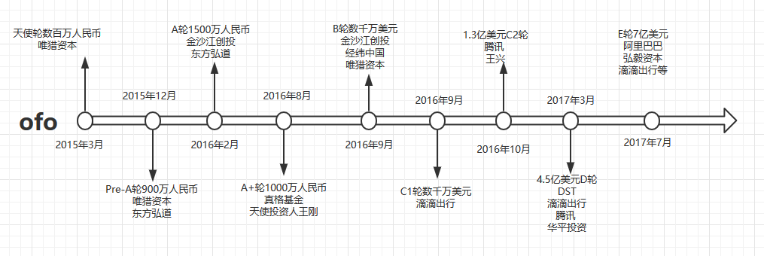

从图中可以看出，ofo从2015年诞生，至2017年7月，短短的两年半时间总共融资了将近15亿美元，可见共享单车在近两年是资本市场追逐的宠儿，大量资本的注入使得ofo在早期的发展中可以迅速的占领了市场。

下图是摩拜从2015年10月至2017年6月的融资情况：

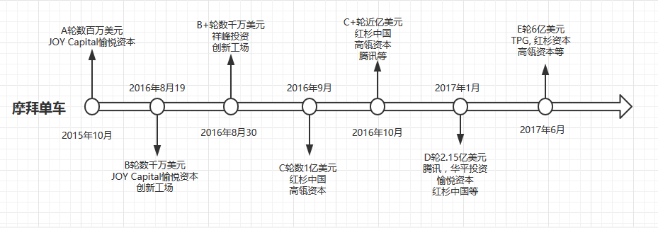

从图中可以看出，摩拜单车从2015年10月至2017年6月，近两年时间总融资额超过了10亿美金，虽然进入市场比ofo晚，但是依靠创始人对产品独到的眼光，长远的规划以及大量资本的注入，使得摩拜在2017年上半年在市场占有率上超过了ofo。

短短两年，共享行业的30多家创业公司聚拢了来自DST、金沙江创投、红杉资本、腾讯等约25亿美元的投资。仅摩拜和ofo两家行业巨头，融资总额就超过了20亿美元。一轮又一轮的融资让共享单车之间的“彩虹大战”愈演愈烈。骑车，这种在过去20年被汽车逐渐挤走的生活方式，正在中国的大都市逐渐回归。推动这一潮流复兴的是一些充满商业野心的共享单车创业公司。据咨询机构极光大数据统计，截至2017年3月底，摩拜单车今年新增用户948.24万人，ofo新增用户1575.37万人；两个产品的日活跃用户数分别达到320.5万和207.3万。唯一能与它们争夺苹果App排行榜的只有“王者荣耀”。资本之所以乐于加入，是因为投资在用户获取上，使他们尝到了以最少成本获得最大利益的甜头。就像当初对滴滴的投资那样，当资本令滴滴坐稳出行的头把交椅之后，便开始变补贴为轮番加价，通过各种手段进行用户收割。从而让用户流量时期积累起来的用户基础发挥出量上的优势，滴滴一个小的动作就能获得足够多的收益和成本回收。

### 摩拜和ofo的产品及服务模式详述

在市场经济快速发展的今天，企业间竞争日趋激烈，质量对于一个企业的重要性日益明显，产品质量的高低是企业有没有核心竞争力的体现之一；提高产品质量是保证企业占有市场，从而能够持续经营的重要手段。

共享出行行业同样如此，单车产品的质量好坏决定了单车的生命周期，进而决定一辆单车的盈利能力。共享单车之所以和普通的单车不一样，区别在是否智能上，共享单车有一个关键的产品元素，那就是智能锁，并且共享单车企业后期在出行行业以及其他行业的发展，也主要决定于智能锁的布局是否合理。假如把共享单车比作一个生命体，则智能锁就是这个生命体的大脑，它负责收集用户信息并且传送到云平台。缺少了智能锁，共享单车企业则无法调度自行车，后期则无法运营，更重要的是智能锁是单车企业和用户交互的直接载体。 另外生命体只有大脑是不够的，还需要另一个非常重要的产品元素，那就是太阳能板，他是单车这个生命体的“心脏”，只有“心脏“不断的给“大脑”供血，才能保证共享单车这个生命体持续不断的运行。

虽然是一辆简单的自行车，但是在互联网这个用户交互至上的行业，共享单车的产品细节对单车企业的发展起着至关重要的作用。下面综合对比了摩拜单车，ofo，酷骑单车，小蓝单车及公共自行车的产品和收费区别。

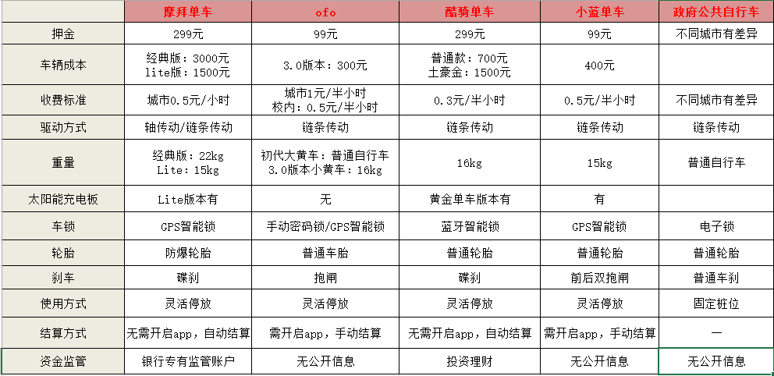

从上面图标中可以看出，摩拜单车的成本明显高于ofo，这就决定了，如果摩拜单车要占有与ofo同样的市场占有率，则需要投入的成本是ofo的5倍；但是从产品结构，尤其是智能锁，太阳能充电板，以及轮胎，刹车等产品细节的设计上，我们可以看出摩拜单车要优于ofo很多，产品的可持续运营，对市场后期的发力起着决定性的作用。

## 问卷设计与发放

本次调研主要用到调查问卷的方式，虽然笔者是共享单车的直接使用者和坚定的支持者，但是用调查问卷的方式可以获取到更全面的数据，可以从更多的角度去思考单车企业的发展战略方向。由于单车用户量大部分集中在摩拜和ofo，两者的用户市场占有率超过了90%，并且两家企业的产品比较有代表性，因此本次调查主要针对这两家企业的产品对比。另外酷骑单车和小蓝单车作为单车企业的第二梯队的领军，产品也非常有代表性，这两家企业的运营思路和摩拜和ofo不太一样，因此也把酷骑单车和小蓝单车加入了调查问卷。

该调查问卷主体主要包括三部分，一个是用户的基本信息，包括性别，年龄和职业，使用共享单车的频次，倾向于使用哪种品牌单车，使用场景，这部分主要用作描述性统计用；二是用户满意度调查，主要包括找车体验，开锁体验，以及骑行体验等使用共享单车中可能遇到的各种问题场景假设，使用李克特五点尺寸法，使用“很不满意”，“不满意”，”一般”，“满意”，“很满意”五个选项作为评价等级，这部分用三个单车品牌做对比分析。第三部分采用的竞争策略知悉度调查以及用户反馈，具体题目设置见附录A。

此次问卷在问卷星（https://www.wjx.cn/jq/16651120.aspx）网站上设计与回收，主要通过微信群，qq群，微信朋友圈以及朋友分享等方式传播。问卷的发放初期，首先在小范围内测试传播，请同学和同事提供修改意见，如意思表达不清的题目，设置不合理的题目等，经过多次修改，最终形成了问卷的完善版，并且问卷中设置了部分逻辑关联的题目，根据个人情况（如是否使用共享单车）所需回答的题目不一样，并进行发放与回收，历时一个半月时间（6月10号-7月底），总共收回有效问卷362份，平均回答时间283秒。本次问卷调查以excel为分析工具，对回收的有效样本进行了基本的信息统计和满意度分析等。

### 用户的基本信息统计

（1）年龄和职业分布

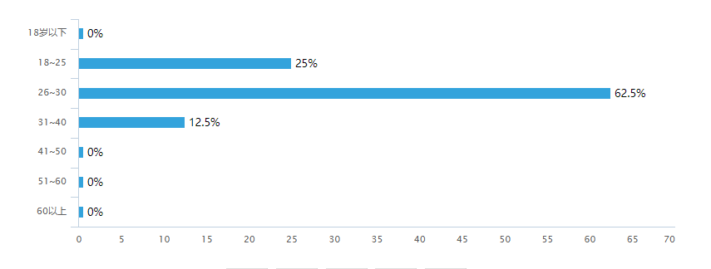

共享单车用户年龄分布图

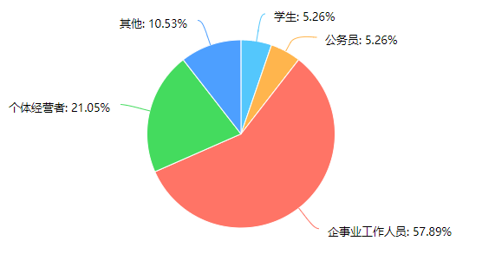

共享单车用户职业分布

从共享单车年龄的分布图可以看出，共享单车用户的年龄段60%以上分布在26-30岁，可以看出共享单车特别受年轻人喜欢，一方面是共享单车设计初期比较时尚，迎合年轻人的偏好；另一方面在一二线城市里，共享单车的使用场景主要集中在上下班换乘以及旅游逛街中使用，而年轻人正是这部分人群中的多数。可以预见共享单车公司未来的发展战略，应该更加迎合年轻人的兴趣和爱好。26岁以下的用户也占相当大的比例，这部分用户大部分是学生，或者刚就业不久的人群，大部分还是无车阶层，所以使用共享单车比较频繁，并且使用场景也较多。虽然这部分人群目前占比不是最高，但是这部分用户的发展潜力却很大，因为他们的生活已经与互联网，时尚前沿的事物紧紧的结合在一起，并且整体素质也较高，因此单车公司未来的战略规划，应该把这部分用户作为未来市场的主要潜力人群去挖掘，比如在中学，大学里增加共享单车的使用场景，在企业周边加大共享单车的投放量等，当然不能单纯的增大单车投放量，还必须同时增加单车的的运营管理。30岁以上的用户使用单车的场景少，主要原因是这部分用户大部分都是有车阶层，使用单车的需求比较少，但是这部分用户仍然可以挖掘，比如这部分用户大部分都是有孩子的，可以设置亲子车，放到小区或者公园里等。

从共享单车职业分布图可以看出，共享单车的主要用户群体是企事业工作人员，占比超过了50%。因为摩拜和ofo等共享单车品牌，主要投放在一二线城市，而单车投放的目的也是解决“最后一公里”出行问题，而在一二线城市，远距离出行大部分都有其他的交通工具替代，而只有近距离的出行才会用到共享单车，因此主要用户群里是企事业单位也在情理之中，而面对这些短距离出行的用户，怎么更大限度的挖掘用户需求，将对共享单车的未来发展起到很重要的作用。同时其他的用户群里如何挖掘，也是共享单车企业面临的难题，比如基数较大的学生和公务人员，单车企业可以和政府，学校合作，加大单车出行的力度，这样既可以缓解城市交通，同时也利于倡导绿色出行，减少机动车排放污染。

（2）互联网使用情况

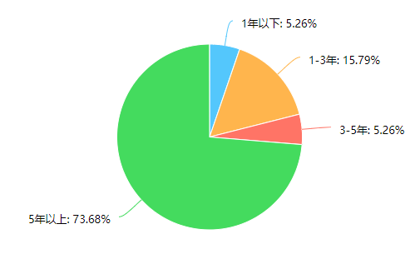 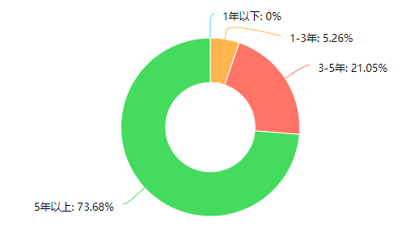

互联网使用年限分布 智能手机使用年限分布

从互联网使用年限分布图可以看出，使用共享单车的用户超过7成使用互联网5年以上，因为共享单车需要使用押金，只有对互联网支付了解并且长时间接触互联网的人才会接受，并且共享单车是移动互联网与移动支付的产物，因此可想而知，这一人群分布还是比较合理的。从智能手机使用年限分布图同样可以看出，使用共享单车的用户，70%以上的用户使用智能手机超过5年时间，和使用互联网的用户比例十分接近，可以看出移动互联网的用户人数几乎等价于互联网的用户人数。从两个图综合对比可以看出，使用共享单车的用户人群，大部分是对互联网比较了解并且可以熟练使用的用户人群，这部分人群接受新鲜事物较快，因此单车公司可以深挖这部分用户的需求，依赖人流量较大的共享单车app，可以拓展出更多的应用需求，可以作为单车企业未来市场拓展并且走向盈利的战略方向。

### 单车的使用情况，产品优缺点和满意度分析

（1）使用单车品牌分布

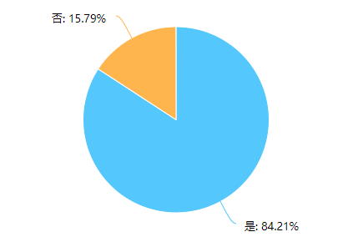 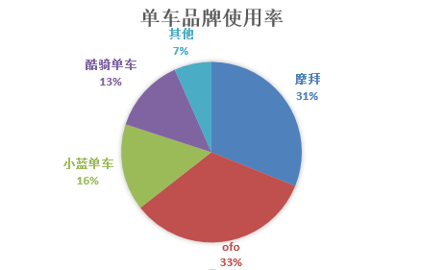

使用共享单车分布 常用单车品牌分布

被调查人群中，超过80%的人使用过共享单车，因为被调查人群大部分ip地址来自一线城市，可以看出在一线城市中，共享单车的普及率已经很高。如果新的单车品牌继续进军一线城市，现在的机会已经很小。对于已经在一线城市占有较大市场份额的单车企业来说，未来的市场战略应该把市场重心放在加大用户使用频次上，而不是继续向市场加大投放量来获取更多的用户。

从常用单车品牌分布图可以看出，摩拜和ofo在一线城市的市场占有率最高，并且两者的市场占有率之和超过了总市场份额的90%，人们在使用过程中更倾向于使用摩拜和ofo，可见两者的品牌知名度，以及市场投放量都已经很高。

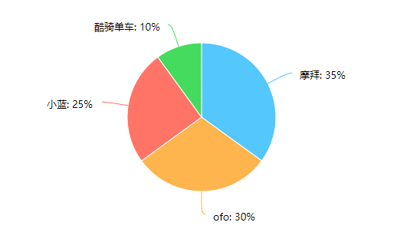

单车受用户喜爱程度分布图

从共享单车的受用户喜爱程度分布图可以看出，虽然摩拜和ofo的市场占有率已经很高，而小蓝单车和酷骑单车在一线城市的市场占有率还不足摩拜和ofo的十分之一，但是小蓝单车和受欢迎程度并不差，并且甚至有些用户体验上好于摩拜和ofo，但是基于资本的限制，市场占有率并不是很高，可见，在互联网某个行业的发展初期，没有巨头垄断的前提下，资本对企业的发展和市场占有上起着至关重要的作用。

（2）单车出行的满意度与建议分析

共享单车的快速发展可以看出它迎合了用户的需求，并且带来的诸多方便，但是同时他也存在很多的不足，分析单车存在的各种不足，如果做出相应的策略调整，对单车企业的市场占有及发展战略的优化将会起到较大的作用。

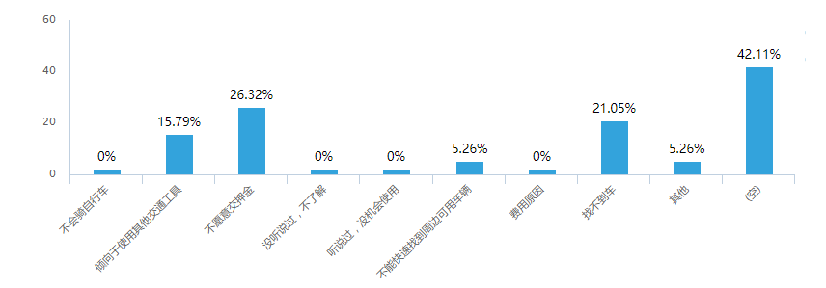

不骑共享单车的原因分布图

从不骑单车的原因分布图可以看出，有几点比较重要的原因，最多的三个原因是不愿意交押金，找不到车，倾向于其他交通工具。从这几个原因大概可以看出，一是用户对单车押金的不信任，导致用户不愿意充押金，从而损失掉较多的用户。针对这一原因，目前有部分小规模的单车企业为了快速占领残留的市场，开始与蚂蚁信用对接，对于一些信用高的用户可以免交押金。对于摩拜和ofo两个市场份额较大的单车企业也可以用这种市场策略，一方面可以继续扩大用户规模，另一方面可以帮助完善中国国民的信用体系。对于找不到车的这部分用户，也可以看出单车企业目前的运营状况存在缺陷，因为在一线城市单车数量的投放已经足够多，截止2017年9月，北京的单车投放量就达到了235万辆，而北京总人数也才两千多万人，平均每10人一辆车，已经足够用，但是对于用户找不到车这种情况的存在，可以反映出单车企业对单车的投放区域不是特别合理，有些地方密度特别高，而有些地方根本找不到车，因此单车企业运营策略的优化调整，对单车企业的发展竟会起到较重要的作用。而对于倾向于其他交通工具的用户群体来说，可以增加单车的使用场景，来吸引这部分用户的使用。

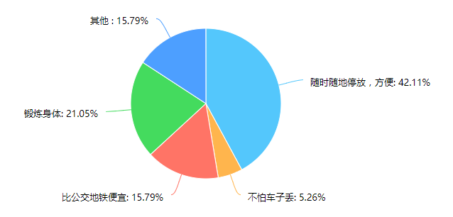

共享单车吸引用户原因分布

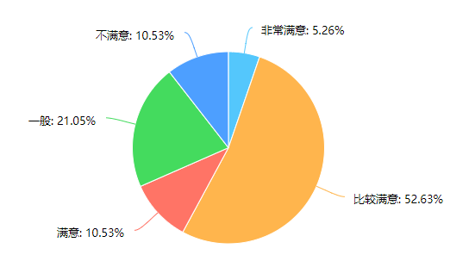

共享单车满意度分布图

从共享单车吸引用户原因分布图及满意度分布图可以看出，共享单车被用户认可度较高，对于“一公里出行”的交通方式的弥补，极大的吸引了用户。大部分用户比较认可单车的随时随地停放的优点，这也是共享单车诞生的宗旨和使命，相对于其他短距离出行，比如公共自行车租赁系统，取车和停车受到了停车桩等诸多方面的限制。共享单车被认可度较高的其他方面是可以锻炼身体，比其他交通出行方式便宜等。虽然单车满意度较高，但是也仅仅达到60%多，仍然还有较大的提升空间，怎么把满意度继续提高，需要单车找出单车目前存在的问题，并且加以改进。

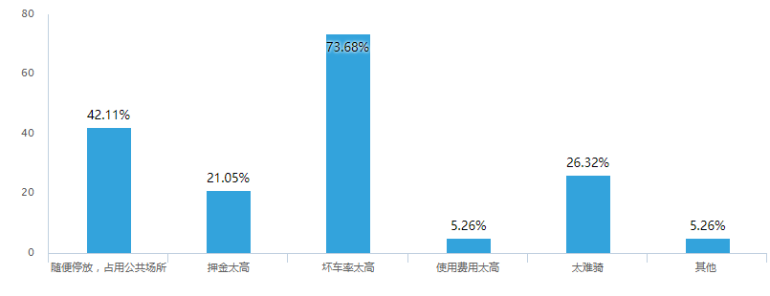

共享单车缺点分布图

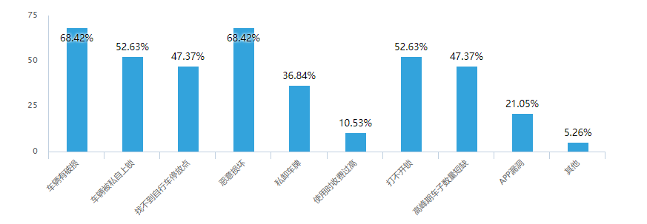

共享单车使用过程中遇到问题分布图

从共享单车的缺点分布图和使用过程中遇到问题分布图可以看出，单车目前仍然存在着较多的问题，其中最严重的就是坏车率最高，目前单车损坏原因有很多，比如轮胎破损，智能锁开锁失败，开锁二位码被刮损，车架损坏等原因，其中任何一个原因，都会让一辆自行车处于闲置状态，因此对于摩拜和ofo来说，如何降低单车的损坏率，可以极大的降低投放成本，提高用户满意度。另一个比较严重的问题是共享单车随便停放，占用公共场所较严重，虽然随时随地停放是共享单车的初衷，但是用户的素质高低不一，过度的放纵用户任意停放，会导致车辆丢失严重，并且也会破坏城市形象，引起政府部门的不满，同时对于单车企业来说也加大了运营难度，因此如何在随意停放和监管控制两方面进行合理调控，对单车企业的战略发展有着很大的影响。另一个影响用户使用的因素是单车太难骑，比如摩拜单车在设计之初为了单车的使用寿命足够长，把车身设计的太沉，去掉传统的链条传动，改为轴传动，对骑行体验非常不友好，虽然后期改进了很多，仍然有较多需要改进的地方。

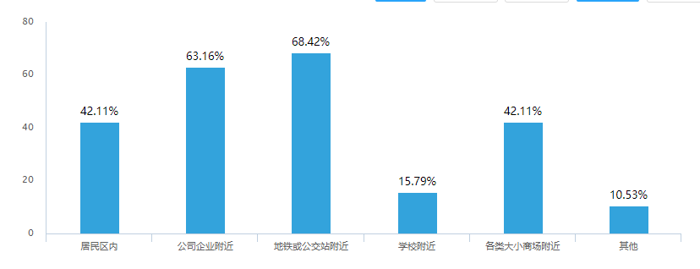

共享单车站点设置比例图

虽然共享单车可以随时随地停放，但是对于单车企业运营来说，如何更大限度的提高单车的使用率显然很重要，因此单车的投放就不能没有宗旨，单车使用的潮汐现象比较严重，面对这种情况，单车的运营如何投入最少的运营人员产生最大的收益，单车的合理投放和运营非常重要。从调查问卷中的共享单车站点设置比例图中可以看出，大部分用户认为单车应该更多的投放到公司企业附近，地铁公交站附近，居民区附近，以及各大商场附近，因为这些区域人流量较大，而且对单车的需求量较大，“一公里出行”的使用场景更多，因此在运营调度期间，应该更大限度的满足这些区域的出行需求。

（3）单车满意度对比

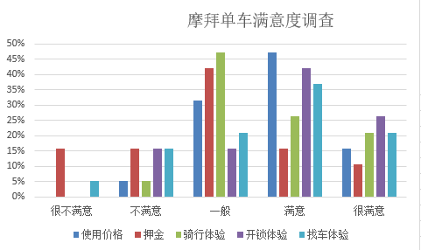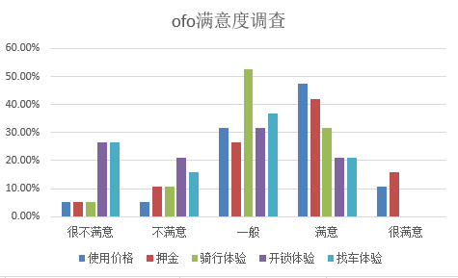

综合对比摩拜单车和ofo的满意度调查，在找车体验，开锁体验上摩拜的满意度较高，可见摩拜单车在产品的硬件上投入比较多，比如智能锁，车架，车胎，篮子上设有太阳能充电板等。但是在骑行体验上却做的不是特别好，摩拜曾宣布每辆单车的使用寿命至少4年，为了拉长单车的使用寿命，摩拜的车架设计较重，轮胎也是镂空加强筋免充气轮胎，防震不是特别好。

从ofo的满意度调查可以看出，骑行体验和使用价格比较让用户满意，因为ofo的设计和普通车辆没有太大差异，更多的注重其轻便易用性，而且ofo单车的活动次数较多，经常有免费骑行活动；而在找车体验和开锁体验上做的却不是很好，因为携带智能锁的ofo单车，一辆成本仅400元左右，因此硬件比较脆弱，投放初期车辆较多，但是随着时间的推移，车辆损坏率过高，导致可用的车辆非常少，并且ofo没有设置太阳能充电板，智能锁需要电池不断供应能源，而市面上智能锁的电池使用寿命一般在一年左右，如果电池能源耗尽，智能锁则不能打开，因此ofo的开锁率越来越低。

### 单车的市场活动知悉度调查

本部分内容旨在调查单车市场在“斗的你死我活”的市场竞争环境下，哪些竞争方式是用户关心的，哪些竞争活动是用户知晓的，哪些活动起到了拉新用户，促活用户的作用。

如下图所示，可以看出，单车企业为了更大限度的鼓励用户使用单车，更多的抢占市场资源，使用了很多的市场竞争活动方式，大部分用户多多少少都听过这些竞争活动，比如免费送券，融资，月卡季卡，市场各种营销推广活动等。那么既然用户对单车活动的竞争方式有所了解，究竟哪些活动的市场影响力最广泛呢，从竞争活动知悉度调查表中可以看出，大部分使用过单车的用户都使用过单车发放的免费骑行券，可见单车企业发放免费券对市场的推广和渗透力度还是很大的。另外一个重要的竞争市场的方式是单车企业的融资，单车企业的运营方式大部分都是“重模式”，单车的所有制造费用都用单车企业来承担，因此前期的市场开发需要很大的资金，没有资本的支持单车企业很难发展壮大，而资本对单车市场的大量注入，在一二线城市产生的媒体和口碑效应，对单车的推广起到了很大的作用，可以说是“每个用过或听过的人都在讨论着共享单车”。月卡季卡也对用户的拉新和使用率的提高起着很大的作用，其他活动，比如红包车，免费骑行月，骑行免费参与抽奖等竞争活动也对单车市场的推广发挥了很大的作用。

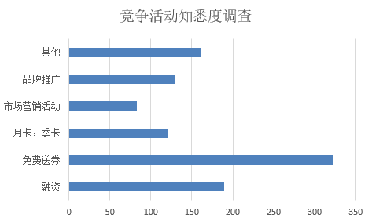

## 本章小结

本章结合了问卷调查与对比分析相结合的方法，调研了共享单车市场的竞争现状。主要分为以下几个方面：

首先分析了共享单车的诞生和发展背景，共享单车的诞生是在4G移动互联网和智能手机的普及下，同时移动支付近几年的迅速发展，极大降低了共享单车所需的技术成本。同时在政府鼓励提倡共享经济的大背景下，滴滴与Uber等共享出行企业的快速发展壮大，给了“一公里出行”的共享单车提供了市场机会。虽然市场上之前存在政府提供的公共自行车租赁系统作为短距离出行方式的选择，但是由于受租赁桩的限制，以及支付的不方便，而共享单车正好弥补了短距离出行的不足。而一二线城市交通拥堵越来越严重，共享单车的出行为缓解城市交通问题提供了更多的想象空间，各种天时地利人和，促进了共享单车的单车和迅速发展。

其次分析了摩拜和ofo单车企业的背景，企业初创团队的背景决定企业产品的基因，决定了企业发展的走向。同时对比了不同单车品牌的服务模式，不同的服务模式决定了不同的盈利模式，而企业的自我盈利能力对企业的后期发展起着至关重要的作用。同时分析对比了摩拜和ofo企业自成立以来的融资情况，互联网企业发展的初期拼的是产品，是服务，但是更重要的是资本能力，资本的多少对互联网企业的初期发展起着关键的作用。

再次通过问卷调查分析，对共享单车的用户基本信息，单车的使用情况，产品优缺点和满意度分析，发现虽然摩拜和ofo占领单车市场的绝对份额，但是在产品的服务和运营等方面仍然存在着诸多的缺点，比如单车的骑行体验较差，单车投放不合理导致用户找不到车，面对单车使用的潮汐现象企业如何降低运营成本等，面对这些缺点，单车企业该如何制定新的发展战略，来实现企业的合理快速发展。同时分析了单车企业的竞争活动知悉度，发现单车企业对市场的拓展能力都很强，能够快速的让更多用户使用共享单车，用户对单车企业的竞争活动知悉度都很高，但是如何让单车迅速的变现并盈利，却仍然是每一个单车企业面临的难题。

# 单车行业战略分析

## 五力模型分析

### 行业内现有竞争者的竞争能力

虽然共享单车是个新兴事物，但市场规模发展迅速，截至2017年5月，全国累计投放共享单车超过1000万辆，注册用户超过1亿人次,累计服务超过10亿人次。因此，广阔的蓝海吸引了30多家企业投入共享单车市场，摩拜、OFO、小鸣单车、永安行、小蓝单车、骑呗单车纷纷走进人们的生活。目前，从APP下载量的统计数据看，摩拜和OFO小黄车占据主要的市场份额，也是行业内最有力的竞争对手。

OFO是在2014年由一群北大“90后”创办的国内首家共享单车公司。品牌初期主要针对校园共享单车市场，后来拓展到社区大众市场。其品牌核心是提供绿色低碳的城市共享单车出行服务。用户只需下载OFO的APP，实名注册并缴纳99元押金，即可使用。骑行费用为每小时1元，师生使用半价。OFO是没有安装智能电子锁和GPS定位，这是OFO的一块短板。但是其采购的成本较低，约为200～300元一辆，主要是委托自行车厂商代工。因此，OFO的盈利模式是比较清晰的，不算运营成本，如果一辆自行车每次费用1元，每天有5次的使用频率，这样一天的收入为5元，60天就能收回成本。目前，OFO已经覆盖全国22所城市200多个高校。

另一个竞争对手摩拜是2016年4月正式上线运营，摩拜单车的目标是要解决“最后一公里”的问题。摩拜用户利用手机下载

APP进行实名注册，用户缴纳299元的押金，费用为1小时一元。每台摩拜都安装智能锁和GPS定位，用户只要打开APP就能寻找到附近的摩拜。摩拜的造价为2000～3000元一辆，相对于竞争对手，摩拜高昂的单车造价直接影响了公司的盈利，以致盈利模式模糊。为降低成本摩拜推出了Lite版，每辆单车造价约为1000元。同时，为加快占领市场，摩拜改变以往自己制造单车的策略，积极与富士康合作生产，预计2017年可为其每年生产560万辆单车。

通过第三章的摩拜和ofo的成立背景，产品服务模式以及融资情况分析，可以看出目前单车市场即将进入了寡头时代，摩拜和ofo已经占领了超过90%的市场份额和，并且都拥有了大量的资金，目前两家仍通过各种营销活动继续扩张市场，而用户数量和企业资金是单车企业发展的“护城河“，现阶段小品牌的单车企业如果单纯靠增加单车投放量，提高单车骑行率，存活会越来越难；并且其他资本现阶段进入单车行业也几乎没有可能。同时2017年9月份，北上广深等大城市陆续宣布，禁止继续向市场投放车辆，摩拜和ofo在接下来的竞争中，比拼的不再只是单车的投放量，而是单车的精细化运营管理来节约成本，以及用户的精准化营销来提高变现能力，或者转战向海外市场发展。

由此可见，摩拜和OFO代表了目前共享单车的两种经营模式。摩拜采用的是高价车加自产的重模式，利用智能电子锁获得了大数据，其模式就像一个大的物联网，这为摩拜日后发展提供了无限空间。而OFO则以低价车加采购的轻模式，以低成本模式突围而出。未来的单车市场仍有很大的想象空间。

### 供应商的议价能力

对于共享单车来说，因为自行车的生产不存在独家技术，行业内公司在采购自行车时可选供应商很多，所以供应商的议价能力不强。可是，近年来，钢材、橡胶等自行车主要原材料涨价严重，造成自行车的成本价格有所上涨，涨幅普遍在5%左右。同时，部分城市针对共享单车的生产技术和服务提出标准要求。如上海准备颁布的《共享自行车服务规范》，就规定了自行车的零部件锁具、实心轮胎、整体车轮质量需要高于国家标准的要求。标准中还要求，共享单车存量车必须每年“体检”、上路3年强制报废、车辆完好率95%以上。这些因素会迫使共享单车的升级换代，增加了生产的成本，也影响了供应商的议价能力。

### 买方的议价能力

共享单车的用户为价格的被动接受者，讨价还价能力不足。可是，由于共享单车竞争激烈，而品牌之间缺乏差异性，这让购买者有更多的选择空间，这也对购买者的议价能力产生了较大的影响。

### 替代品产生的替代能力

替代品就是指那些能够实现同种功能的其他产品。现在共享单车的盈利模式还比较模糊，各品牌都是通过融资砸钱来迅速扩张市场份额，即使车辆规模的不断增加，每辆车的边际成本递减，但如果硬件设施投入不足，就很难像滴滴出行那样一家独占市场。共享单车企业需要不断比拼投放力度、密度，提升产品质量和顾客体验，来争抢市场。由此可见共享单车这场激烈的比赛最后可能会走向优胜劣汰。与此同时，巨大的市场也催生了其他的替代品，交通工具共享化运营，例如共享汽车、共享电动自行车等。在运营方面，他们与共享单自行车非常类似，都采用了智能锁+APP的模式。其每一辆车内都有GPS通讯模块以及智能锁，用户在APP上能够实时查看车辆的位置、通过扫码解锁车辆、并在上锁后自动完成计费。其中共享汽车TOGO就在2017年掀起了一阵热潮。用户只需要下载“TOGO”手机客户端之后，一打开就进入用户注册界面，注册时必须先认证驾照，并预交1500元押金，完成上述操作后点击图标“GO”即可订车。“TOGO”采取“分时租赁”的计费方式，即里程结合时间计费。同时，TOGO公司宣布首批100辆全新smart已布局上海各大时尚地标。由此看来，交通工具共享化运营才是共享单车未来真正的对手。

### 潜在竞争者的进入能力

所谓潜在竞争者进入能力就是暂时对企业并不构成威胁，但仍然具有潜在威胁的竞争对手。潜在竞争对手的可能威胁，取决于进入行业的障碍程度以及行业内部现有企业的反应程度。对于共享单车市场来说，目前摩拜和OFO两分天下，但由于共享单车的市场庞大，共享单车的需求尚未被完全开发，除一二线城市的热门区域外，其他地点密度尚且不够，真正能用上共享单车的人群目前并不多。预计会吸引着其他小型规模的共享单车企业瞄准两大巨头还没进入的市场。可在这无限商机背后却隐藏着隐忧，共享单车的商业模式其实相当单纯，就是依靠用户押金来获得前期大量的现金流，据此维持固定的资产投资与扩大运营区域。这单纯的商业模式能让新进竞争者快速复制，造成服务同质化严重。共享单车要得到可持续的发展必须投放更大量的单车及提升用户的使用体验，形成自身的特色。

### 小结

通过五力模型分析，可以看出摩拜和ofo虽然占领市场绝对份额，但是在未来的发展中仍有非常多的不确定因素，如何提高企业自身的核心竞争力，提高产品服务能力，探索出其他对手难以模仿的盈利模式，对企业的未来发展有着深刻长远的意义。

## PEST分析

### 政治环境分析

现在，随着城市私家车越来越多，交通拥堵、环境污染等问题越发严重，如何缓解城市交通压力成了每个城市政府部门都头痛的问题。以前政府也出台过相关措施来解决城市出行问题，像限制外来车辆牌照、限行单双号等，但效果并不明显，无法从根源解决问题，同时政府也设置过公共自行车租赁系统，但是车辆投放少，停车桩设置不合理，取车停车不方便等因素，受益的人非常少。现在越来越多的人都喜欢绿色环保、健康出行模式，政府对这一模式也持鼓励、支持态度，也更愿意看到OFO共享单车、摩拜单车等互联网企业为城市的发展贡献一份力量。2017年两会期间，交通运输部发言人称要鼓励支持共享单车行业的健康发展，政府部门要配合单车企业加强规范指导，企业自身首先承担主要的管理责任，提升服务水平，社会公众更要文明出行，文明用车，文明停车，共同促进共享单车行业的良性发展。对于共享单车出现乱停乱放的痛点问题，北京、广州、深圳等地都加紧出台治理乱象政策。一方面政府要大力推进自行车硬件设施的建设，整体规划停车容量；另一方面，将信用体系纳入到共享经济中，加强信用机制的建设，将他律变成自律，处理好共享单车的管理和运营问题。

### 经济环境分析

2016年国内GDP（国内生产总值）增速6.7左右，经济总量增长值74.4万亿，经济总量呈现增长趋势，整体智能手机保有量稳定提升，2016年智能手机渗透率已经达到75.7%，智能手机成为了多数用户必不可少的日常用品之一，居民移动支付的习惯也已经养成，移动互联网的快速发展，以及智能手机的普及率为共享单车的渗透和发展奠定了基础。另外2016年资本寒冬期，创投领域融资有所减少，共享单车受到不少投资机构的青睐，投资方中不发红杉，高瓴，腾讯等。

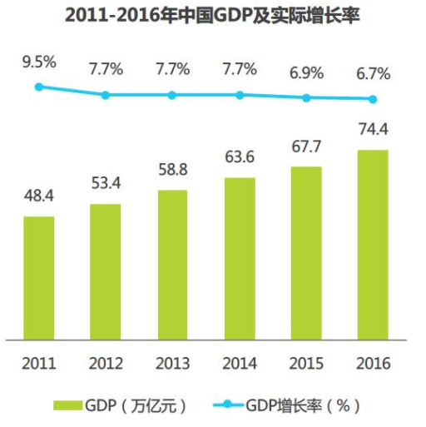 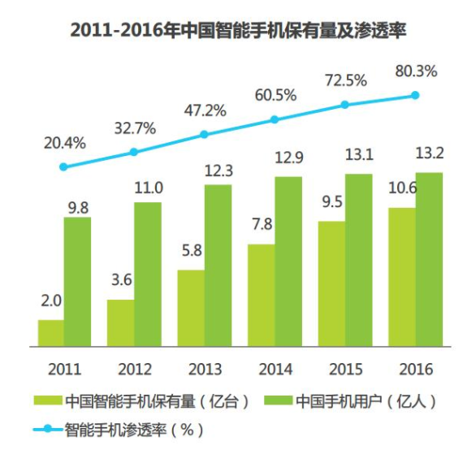

图片来自国家统计局

### 社会环境分析

空气污染越来越严重，城市交通拥堵等出行问题亟待解决。2016年北京市日均浓度未达标天数总共达到了168天，占全年的45.9%的时间，成城市居民的健康造成了极大的威胁；2016年济南，哈尔滨，背景等主要一二线城市的拥堵指数均高达2左右，致使城市出行的效率大大的降低；并且人们对“最后一公里”的短距离出行的需求愈发强烈，并且虽然生活质量的提高，人们的综合道德品质不断的提升；以及无桩性质的网络共享单车更加的便捷等一系列因素的综合出现，共享单车以其绿色出行，轻便高效，随时停随地放的出行模式赢得了社会的好感和政府的鼓励支持。

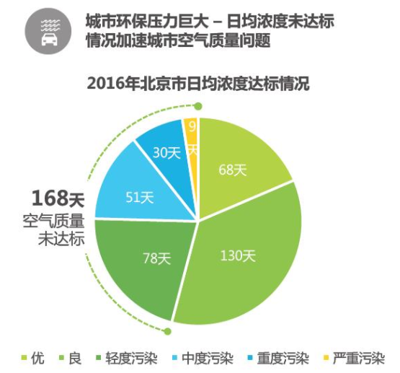 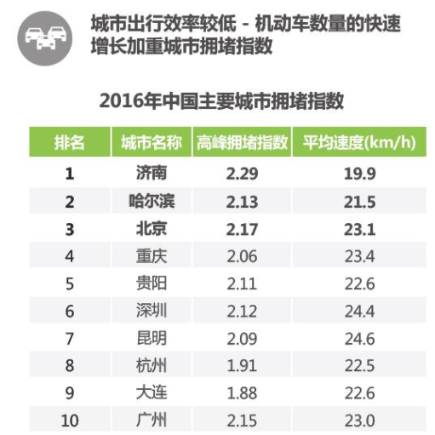

来自北京市环境保护局

### 技术环境分析

随着4G移动网络的普及，GPS定位技术对用户寻找无桩型单车提供了支持；并且随着微信支付和支付宝支付等移动支付方式的线下普及，让单车的结算更加便捷，用户的体验更加友好；共享单车将物联网运用于城市的交通升级，规模化的实现人与物的连接，探索过程中的二维码识别、防盗、定位等各方面，开创了人与物互联互通的新模式；工业技术方面的提升，像实心轮胎、轴传动、铝合金车架焊接工艺等都使得共享单车对比传统的单车骑行时更为稳定，也为用户创造出了更好的骑行体验。

### 总结

共享单车的出现对于满足公众“最后一公里”出行需求，带动健康、环保、绿色出行有着重要的意义，与当下崇尚低碳环保、健身强体的生活理念相吻合，具有很强的发展潜力。据艾瑞监测数据显示，共享单车现在的用户数量已接近一亿，如今，共享单车在公众的出行中已占据了重要地位。未来共享单车要如何发展，综上所述，笔者认为要从两方面考虑：一方面各共享单车平台需要与政府保持良好的关系，形成完善的沟通机制，对城市单车的投放数量以及投放位置进行合理规划；另一方面，共享单车企业要加强对自身运营的管理和要求，及时维修有故障的单车、回收已损坏的单车，对不规范停车的行为进行有效监管，维护好市容市貌。

## SWOT分析

### 优势分析

1. 摩拜优势：

摩拜单车走的是产品加技术的模式，自行研发，设计，生产产品，比较符合年轻人个性化的追求。是国内第一家配备GPS的共享单车，相比于普通[自行车](http://www.ocn.com.cn/reports/2006273zixingche.shtml)来说免修标准长。使用二维码解锁，方便快捷，不容易破锁，一定程度上既满足客户需求，也延长了自行车使用寿命。没有固定车桩，随时骑行，随时停车相比传统共享单车更加灵活便捷。骑行时间不限制，不需要担心早班车晚班车问题。另外还免去到指定地点办理充值退卡的流程。摩拜的投资方包括红杉、高瓴资本、熊猫资本、创新工厂等著名投资机构。最重要的是腾讯的战略投资，这在大数据方面和流量导入都有一定优势。

1. Ofo优势

产品设计轻便，骑行体验特别好；押金少，只需要99元；骑行便宜，师生认证用户为0.5元/小时，非师生认证用户为1元/小时，不满1小时部分按1小时计费；成本低，每辆只需300元左右，因此回收成本速度更快；资金量足够大，先后获得超过10亿美元融资；

### 劣势分析

1. 摩拜劣势

押金过高，押金299元，相对于ofo 99元来说贵了许多；一元/半小时价格并不比交通发达地域里公交便宜，短程完全可以乘坐公交且不需要押金。第一代摩拜单车为了减少破损成本而设计的实心胎，无链条，使得单车车身笨重，骑行感受非常不好。并且没有车筐，十分不便利。GPS的定位也不是很准，这些骑行问题都涉及到用户体验，因此这些问题是致命的，会导致客户流失。目前更适合一线城市，二三线城市有很多实际问题限制产品的投放使用。车辆安全问题也很严重，一些人对车辆进行恶意损坏，强加私锁，销毁二维码现象严重。增加了公司的运营成本。季节对骑行影响较大，比如夏天太热，冬天特别冷等情况，用户不会选择骑行，并且冬天低温致使单车车锁不敏感，无法开锁问题严重。

1. Ofo劣势

单车质量低、设计欠考虑；OFO共享单车号码牌被刮、破胎、链子坏、车头变形等损坏现象非常严重,时常一路找下来挑不出一辆可以骑的。这些产品设计欠考虑、质量低的劣势给OFO共享单车在市场竞争中及用户选择中带来不利。

被损车辆多,维护成本高，由于成本太低，损坏率特别高，虽然很大一部分用户因OFO共享单车骑行轻便、租车便宜、费用低等优点愿意选择,但又由于OFO损坏车辆太多,特别是用车高峰期一辆好车难求,所以很多人放弃寻找；智能锁的加入太迟，导致后期市场发力不足，智能锁对单车后期的运营，大数据广告投放等盈利方案起着很大的作用，但是ofo前期设计并只用了机械锁，这些车辆投入到社会上，很难进行后期运营。

### 机会分析

1. 摩拜的机会：

摩拜单车从诞生至今，车身的个性靓丽，骑行带给生活的便捷，以及绿色环保的概念受到了一线城市年轻用户的喜爱，产品顺应移动互联网时代发展，用户接受度高，在利用资本基础上，可以快速占领市场，经过几轮的资本融资，加之摩拜在市场营销方面投入充足的资本，在这个自媒体传播时代让摩拜的推广速度无限加快。

并且摩拜的产品设计考虑很周全和长远，智能锁的提前布局和产品的稳定性，让摩拜在单车行业竞争的后期，有更多的盈利机会，比如根据用户位置的准确定位可以进行后期的大数据精准营销，

1. Ofo的机会：

Ofo起源于校园，可以继续在校园市场上发力，并且校园的商业模式易复制，校园市场易运营，口碑相传快，因此吃透校园市场并且运营合理，市场会很广阔；其次ofo也意识到智能锁对单车市场未来的影响，迅速调整了产品策略，添加了智能锁；而且ofo单车骑行体验特别好，企业的资本足够充足，可以把更多的精力和资本投入到降低单车损坏率上，加大运营力度，这样ofo将会很快盈利。

### 威胁分析

1. 摩拜的威胁

摩拜前有OFO需要追赶、后有酷奇单车、小鸣、小蓝等的紧随， 多家共享单车都各有优势，也各自取得了C轮多方融资。该行业目前竞争十分激烈，摩拜必须继续完善产品体验，以保持持续的生命力在共享市场上维持现有的份额。要想保持单车龙头的位置，必须继续不断地开发单车市场，目前国内一线城市的单车市场已基本饱和，对于摩拜，开发新的单车市场迫在眉睫，比如开发国外市场，或者国内二三线城市的市场。同时在开拓市场的前提下，必须优化目前的运营管理方案，因为单车的运营维护需要较高的人工成本，并且时效性较高，只有合理有效的摆放自行车，才能更大限度的发挥自行车的作用，提高整个公司的盈利能力，否则一旦公司的融资能力降低，公司将很难生存。

1. Ofo的威胁

Ofo在创业之初的市场定位是校园内，产品方案也是为校园而设计，从初期的产品来看，并未想到走出校园市场，校园属于封闭市场，顾客素质较高，损坏不是特别严重，后来融资后走出校园，直接面向开放的市场，但是产品迭代速度太慢，以一个校园设计的产品方案应对开放市场的环境，造成了市场产品的错位，ofo面临的后期运营成本将远高于摩拜。比如没有充分准备就走出校园市场，导致初期大量ofo单车缺乏智能gps功能，投放到市场中如石沉大海，无法被用户定位；并且产品质量较差，极易被损坏，一旦部分零件被损坏，整辆自行车就无法被使用，并且无法被运营人员定位，导致ofo单车损坏后，单车基本被遗弃，产生大量的城市垃圾，对城市的形象造成严重的影响，势必被政府部门所诟病，对企业的发展将造成非常恶劣的影响。

## VRIO分析

## VRIO 模型是针对企业内部资源与能力，分析企业竞争优势和弱点的工具。关注企业的价值、稀有性、可模仿性和组织四个方面。企业的核心竞争力并不是一个笼统的概念就能说清的，必须将为企业内部实际细化的能力和资源从这四个方面进行综合考量。

企业的能力和资源不仅包括资产、人才、知名度、技术水平等基础方面，还包括企业的生产效率、研发投入、管理模式、市场占有率、劳动力成本、企业文化等与企业管理能力有关的事项，甚至还有与管理者个人有关的危机应对能力、开明程度等等，这些都是需要考察的地方，但是每个企业都存在着千差万别的实际情况，本研究只针对能反映摩拜和ofo公司资源和能力的主要方面进行分析。

**声誉资源**：企业的声誉主要从使用者的渗透率和使用频次来反映，声誉不好的企业肯定得不到顾客的喜爱，使用的频次自然就低。从2017年上半年共享单车app应用排名中可以看出，摩拜和ofo稳居前两名，从图中可以看出ofo的市场渗透率稍微高于摩拜，但是摩拜的使用频次高于ofo，其中原因归结于每辆ofo单车的成本远低于摩拜，投放市场的单车数量多于摩拜，所以用户市场占有率稍高，但是摩拜的产品的稳定性和友好度要高于ofo，所以使用频次摩拜要高于ofo。

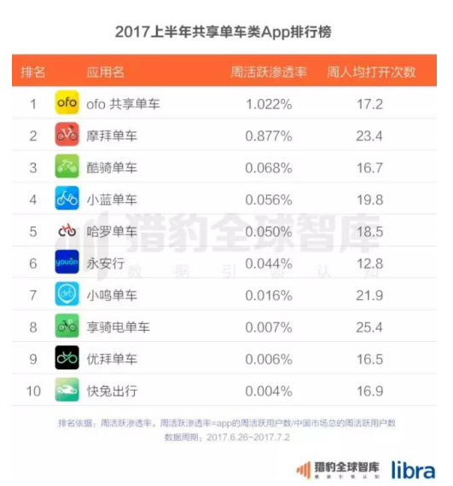

来自猎豹券

**企业规模**：企业的规模主要从使用者的数量来反映，摩拜和ofo都已经经过了E轮融资，融资金额都超过了10亿美金，并且熬过了2017年上半年最激烈的补助竞争，企业和市场规模已经初步稳定。从下图单车app的下载量可以看出（包括360手机助手、应用宝、百度应用平台等7家知名Android软件分发平台），摩拜单车以5719万次的累计下载量位居第一名;第二名OFO累计下载量为3303.5万次，与第一名差距较大;而之后的永安行、酷骑单车、小蓝单车、哈罗单车等，都以近似同样的差距落后于前一名，可以看出摩拜超越ofo、永安行、酷骑等行业第二名至第十名的总和。

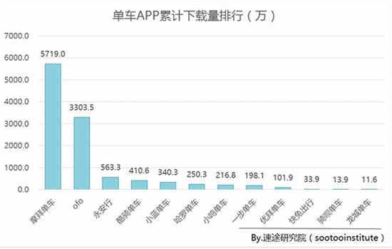

2017年第一季度单车app下载量排名 数据来源：速途研究院

**资金运作能力：**摩拜和ofo都具有较强的融资能力，从下图可以看出，从2016年下半年至2017年上半年，摩拜和ofo两家融资金额之和超过了20亿美元。

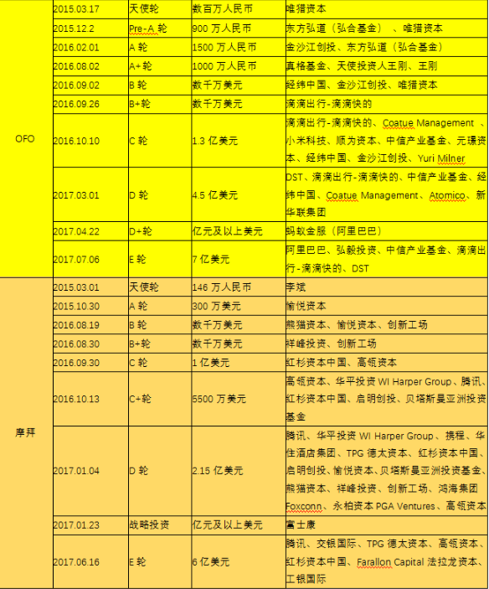

竞品融资状况（数据来源：IT桔子）

对于摩拜和ofo来说，在目前市场竞争比较激烈的情况下，还处于投资烧钱的阶段，大量的营销活动也都是免费的，所以目前两家盈利能力并不强。但是两家在活动促销日，日订单量都已超过了千万，可见未来用户习惯一旦养成，仍具有可观的盈利能力。摩拜创始人胡玮玮在6月29日大连举办的夏季达沃斯论坛上说，共享单车只是物联网IOT的第一步，未来还可以拓展的方面很多。未来可以做很多更有价值的、更创新的东西，去拓展市场比当下的赚钱更重要。“现在盈利不是最重要，扩张市场是主要目标。”。共享单车市场虽然目前盈利性不被看好，但是从互联网平台企业历来看重的用户量，以及移动支付类企业的资金沉淀量来看，是非常具有潜力的，作为一个站在时代前沿发展中且未有上市的公司，笔者认为这样的运作结果是令人满意的，所以笔者认为摩拜和ofo的资金运作能力为其核心竞争力之一。

**获取资源能力：**企业的获取资源能力可以通过企业的业绩反映，ofo是单车行业成立最早的企业，由北大毕业的戴威成立于2014年，ofo自成立以来，不断拓展业务和覆盖面，不管从人力资源方面、资金方面ofo的获取资源能力是很强的。

摩拜由蔚来汽车创始人李斌投资，财经记者出身的胡玮炜创立于2015年1月，2016年4月正式上线运营，吸引了王晓峰等前Uber中国区众多高管加盟，从融资能力看，摩拜自成立至2017年7月，融资金额超过10亿美金，可见在资金获取能力方面，摩拜具有很强的能力，并且投资方不乏巨头企业的加盟，比如腾讯，并且摩拜独占微信流量入口，摩拜成立短短两年时间，估值已经超过了30亿美元，可见资源整合方面摩拜的能量同样很强大。

**研发与创新能力：**ofo产品前期主要的是面向校园内市场，后期的产品未准备充分就进入校园外的市场，技术沉淀有明显的不足。摩拜在整个的单车设计，研发阶段投入比较大，从下图可以看出摩拜的专利数量远高于ofo；

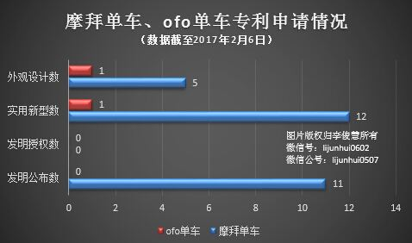

**人力资源管理能力：**ofo的初创团队大部分都是北大学生，因此在公司扩张迅速的情况下，管理稍显混乱，并且在ofo大量融资后，投资方占据了部分ofo高管席位，导致投资方希望ofo快速扩张，而创业团队的准备尚且不足，导致市场盲目的扩张，产品迭代更新慢，市场上存在大量损坏的ofo单车，对企业的名声造成很坏的影响。

相反摩拜的投资人和创始人都有多年的创业管理经验，比如投资人王晓峰是销售背景出身，10多年前从厦大管理系毕业后，他历经宝洁、谷歌、科蒂集团和腾讯等公司，并最终以Uber上海总经理的身份被人们所熟知。而且创始人胡玮炜也有创业管理经验。

**推广能力：**知名第三方数据机构易观最新发布的 《2017年6月中国共享单车市场研究报告》显示，ofo月度活跃用户增至4073.5万，稳居第一；摩拜月度活跃用户增至3548.6万排名第二，活跃用户数落后于ofo达524.9万。同时，2017年6月，ofo活跃用户覆盖率为51.9%，排名第一；摩拜单车活跃用户覆盖率为45.2%，排名第二，相较于5月下跌近14%；截止2017年6月，摩拜单车用户量超过1亿，已进入全球超过90个城市，运营超过500万辆智能共享单车，每天提供超过2000万次出行服务，是全球第一大互联网出行平台。

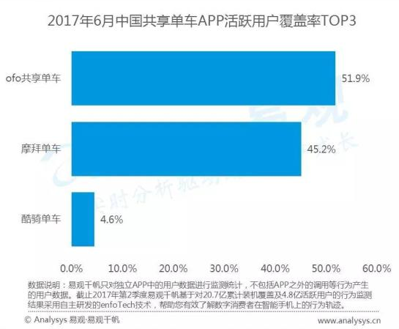

2017年6月中国共享单车app活跃用户覆盖率top3

**盈利性：**摩拜和ofo小黄车现阶段的商业模式仅仅是温室里的花朵，在现实环境下，均无法创造利润，仅仅是对资本的内耗。

1）摩拜以高质量单车提高用户体验，谋求长远发展，但高成本造价成为其盈利障碍；

2）ofo小黄车以大量低成本单车快速攻占市场，但高额的维修成本使公司的盈利前景扑朔迷离；

3）双寡头多个小公司的竞争局面短期难以打破，行业内部的激烈竞争使得各家公司议价能力极弱，成为最大的盈利障碍。目前趋势来看，摩拜、ofo的发展模式有着互相融合的发展趋势，未来势必会在重模式与轻模式之间找到一个平衡点，但时间窗口难以确定。在摩拜和ofo小黄车盈利模式达到完美之前，需要资本的保驾护航将为其赢得更多的时间。

根据 VRIO 模型框架，对摩拜和ofo进行 VRIO 模型分析如下表

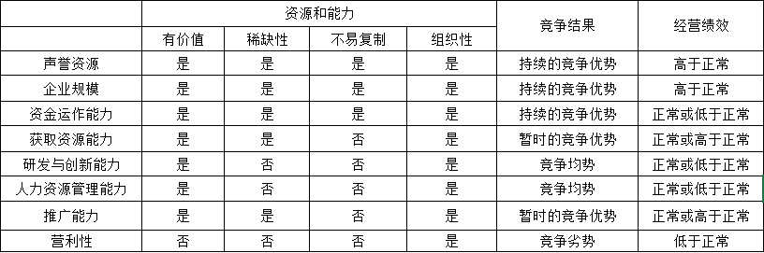

从上表中可以看出，摩拜和ofo单车除了声誉资源，企业规模，资金运作能力为公司提供持续的竞争优势以外，获取资源能力和推广能力提供暂时的竞争优势，而单车企业的研发和创新能力，人力资源管理能力，和盈利性使得公司处于竞争均势，并且稍有不足就有可能处于落后境地，而营利性处于竞争劣势，摩拜和ofo必须尽快寻找盈利能力。

# 结论与不足

## 结论

一方面，本人根据近一年多无数次的骑行各个品牌的共享单车经验，以及长期关注有关于共享单车领域的发展动态，并且与周围同事，朋友讨论单车企业的盈利能力，商业模式以及未来的战略市场规划等，同时经历了单车企业从诞生到发展壮大，并且部分单车企业被市场淘汰的过程，选择了当下最热门的话题之一作为研究对象一一共享单车，并且使用市场占有率最高，产品和商业模式最具有代表性的单车企业一一摩拜和ofo作为主要研究案例进行分析；另外硕士期间，对企业市场和战略研究的理论知识也有基本的掌握，比如竞争五力模型分析，SWOT分析，PEST分析以及VRIO分析等，在移动互联网和移动支付的背景下，将经典的竞争理论模型应用于新兴的共享单车行业，理论与实践相结合，旨在通过对摩拜和ofo的战略理论分析，帮助单车企业找出自己的优势和不足，制定有益于企业长久发展的市场战略方案。

本研究主要通过对单车调查问卷的分析，和竞争理论模型应用于单车企业摩拜和ofo的分析，得出共享单车已经成为“三公里”短距离出行的主力；借助移动互联网和移动支付的“东风”，共享单车发展迅速，单车骑行的客单价虽然很低，但是其庞大的用户群体和使用频次，未来有着巨大的盈利空间，前提是处理好单车投放的“潮汐现象“和合理的运营管理能力。2017年下半年，单车企业用户增长率逐渐减少，并且部分单车企业出现了负增长，可见单车企业未来的市场战略不应该只是单纯的扩展市场，应把更多的精力投放到单车的精细化运营上，提高单车的客单价和使用频次，并且把运营维护成本降到最低，挖掘更多的应用场景，在国内多元化经营的同时，可以开拓国外市场。

同时本研究所建立的共享企业市场和战略研究的分析框架对于其他互联网企业进行战略分析也有着借鉴意义，研究中所阐述的摩拜和ofo在市场发展初期和企业发展壮大面临的问题和机遇在其他互联网企业也或多或少的存在着，也能对其他企业产生一定的启发。

## 不足

由于本人的学术水平，国内资料缺乏的限制，并且共享单车也是新兴的事物，商业模式也缺乏参考对象，同时国内外关于共享单车的研究也非常少，本论文的大部分资料来源于时事新闻和第三方机构对共享单车的调查分析；同时本论文没有对单车的盈利能力进行详细的推导，文中有些分析不够深入导致观点不到位，这些不足有待条件成熟后进一步研究。

限于摩拜单车和ofo未上市的现状，本文所采取的数据也是大部分来源于网络以及第三方数据机构，无法使用直接的财务数据进行分析，对市场和战略分析来说是一个严重的不足。同时为了研究分析单车做的调查问卷，搜集的一些资料，因自身能力不足，经验不够等原因，对单车企业的市场和战略研究不够深入，本研究存在的很多问题有待继续投入精力思考与探索。

参考文献

1. 人名. 学位论文名[D]. 城市:大学名, 2014.
2. 王东. 重要的网络文章名[EB/OL]. [2015-04-19]. http://xxxx.com/39.shtml.
3. 人名. 硕士论文名[D]. 北京:北京交通大学, 2010.
4. 人名. 博士论文名[D]. 杭州:浙江大学, 2010.
5. 人名, 人名. 期刊论文名[J]. 期刊名, 2012, 27(1):111-113.
6. Epps J, Lichman S, Wu M. A study of [A]. Proceedings of EA '06 [C]. New York: ACM, 2006: 748-753.
7. Onur Cinar. Book Title[M]. Berkeley: Apress, 2012.

攻硕期间发表的论文与研究成果

致谢

本论文得以完成，首先感谢导师X副教授。X老师学风严谨、认真负责，从论文开题到写作的一年内经常主动监督和指导我的工作，提出了很高的要求，多次当面指导，耐心细致的提出了各种修改意见。

感谢我的企业导师X博导。X老师在治学态度、研究方法上给我很多指导甚至是批评，在论文选题、写作思路上给了很多指导意见，在繁忙的工作中仔细评阅了各种文档。

从论文开题起，… 对他们所有支持和帮助，在此一并表示感谢。

最后感谢各位专家评委对本论文的指正和建议。